

**Membres del Grup:**

Enric Atenza

Selena Bravo

Marc Ortiz

Bismark Vargas

**Curs:**

2n SMX

ÍNDEX

**Descripció del projecte** **5**

Objectius 6

Plans de futur 7

**Descripció detallada de la implementació de les funcions del projecte** **8**

**Descripció detallada de les funcions del projecte investigades** **9**

**Planificació** **9**

**Documentació del projecte** **10**

Diagrama Lògic 10

Diagrama físic 10

Diagrama de canalitzacions 11

Documentació tècnica de la configuració dels sistemes 14

Instal·lació del servidor DNS i LDAP 14

Instal·lació del servidor DHCP 16

Configuració del firewall mikrotik 19

Instal·lació del servidor FTP 26

Instal·lació servidor d’arxius 28

Configuració VPN mitjançant IPSec 29

Configuració servidor proxy 31

Doc de la instal·lació de WordPress 34

Instal·lació Wordpress 34

Configuració de WordPress 34

Pàgina “carrito” 34

Pàgina “contactar” 35

Pàgina “inicio” 36

Pàgina “mi cuenta” 38

Pàgina “tienda” 38

Plugins instal·lats a WordPress 39

Métode de presentació de la nova web 41

URLs 46

Anglès 47

Empresa iniciativa emprendedora 50

**Ampliacions** **51**

**Conclusions** **60**

**Webgrafia** **61**

**Annexos 1** **62**

Factures 62

Factura de maqueta 62

Factura cablatge estructurat 63

Factura de hardware / software de sistemes 64

**Annexos 2** **65**

Pla de contingència 65

Inventari 66

Hardware 66

Software 67

Especificacions tècniques 67

Equipament dels departaments 71

Permisos 71

Anàlisis de riscos 72

Hardware 72

Software 72

Personal 72

Previsió de desastres naturals i jerarquització d’aplicacions 73

Riscos naturals 73

Riscos Tecnològics 73

Riscos Socials 74

Mesures de prevenció 74

Pla de suport i recuperació 75

Assegurança 76

LOPD 78

Llista de contactes en cas de contingència 79

**Annexos 3** **80**

Currículums 80

**Annexos 4** **81**

Contractes 81

Encarregat Magatzem 81

Magatzem 83

Manteniment Web 85

Atenció al client 87

Contabilitat 89

Responsable marketing 91

Tècnic marketing 93

# **Descripció del projecte**

La nostra empresa s’anomena Sebimaen, ens dediquem a la venda online de components electrònics per ordinadors. A la nostra web es poden trobar tota mena de components, des de processadors, targetes gràfiques a caixes/torres.

Muntarem l’empresa a Barcelona, a una nau de la Zona Franca, on tindrem el magatzem amb tot l’estoc de la pàgina i molt d’espai de muntatge, i una oficina a la planta de dalt.

Serem 30 empleats, contant al director i als 3 subdirectors. 6 persones treballen al magatzem, 1 serà el delegat de la resta i el responsable de la seguretat laboral; a dalt, a l’oficina estarà la resta, que es divideix en departaments, el de màrqueting, el d’administració i el de la web.

A aquesta oficina tindrem la infraestructura de xarxa de l’empresa, organitzada en un rack on tindrem els servidors, switches i el patch pannel; tot el cablejat per donar connexió als equips de l’oficina, i punts d’accés Wi-Fi que utilitzaran RADIUS per filtrar qui entra a aquesta xarxa.

També tindrà una sala de descans, equipada perquè els empleats puguin tenir un lloc on dinar i descansar de les jornades laborals una estoneta, a part de la sala de reunions gran, on hi ha un projector i un altre punt d’accés Wi-Fi per fer conferències per videotrucada o reunions personals de directors i subdirectors o amb altres empreses.

Al magatzem tindrem un ordinador per controlar l’estoc disponible i que surt o entra al magatzem, que està connectat a un switch de 5 ports, per si es necessita en un futur ampliar, directament connectat a la xarxa de dalt, i amb un punt d’accés Wi-Fi perquè els empleats del magatzem puguin tenir connexió.

## Objectius

El nostre principal objectiu és fer-nos lloc entre les principals pàgines de venda de components, intentant sempre ser els números 1.

Per complir aquest objectiu:

* Tindrem uns preus ajustats, que no siguin molt superiors als de la competència.
* Buscarem marques que estiguin interessades a fer col·laboracions per oferir descomptes exclusius de la nostra pàgina, productes futurs amb anticipació i campanyes de publicitat gràcies a aquestes marques.
* Ampliar la nostra plantilla per tenir una major capacitat per l’atenció al client i que sigui el més ràpid possible.

## Plans de futur

Tenim previst en un futur molt proper, oferir ordinadors muntats pels nostres especialistes, a mida segons les exigències de cada client i un catàleg que tindrem de models creats per nosaltres amb una relació qualitat preu el més ajustat possible perquè molta més gent hi tingui accés.

En un futur més llunyà, augmentar el nostre catàleg, a part amb les novetats més recents del món del hardware (i potser software), oferir perifèrics de tota mena a llarg termini, com teclats, ratolins o auriculars de tota classe i per a tota mena de client.

En un futur molt més proper, pensem oferir ordinadors muntats per nosaltres, a mida segons les exigències de cada client o un catàleg que tindrem de models creats per nosaltres a un mòdic preu.

Si tenim l'èxit que tenim com a objectiu ampliarem l’empresa comprant locals i tenint tendes físiques, on tindrem servei tècnic propi, atenció personalitzada en persona a cada client per satisfer les seves necessitats, taller de muntatge, i un petit magatzem per tenir una venda d’estoc de la mateixa pàgina en format físic.

# 

# **Descripció detallada de la implementació de les funcions del projecte**

PART DEL MAPA DE XARXES:

* 2 Unifi Switch PoE de 24 ports 250 W, 756.39€
* 2 Unifi UAP-AC-SHD 20 W els dos 40 W (màx), 869€
* 1 Unifi Security Gateway XG AC / DC 100W, 2136,12€
* 2 Impressores per 80 €/ mes de l’empresa “RICOH”
* 2 Servidors HPE PROLIANT DL380 G9 XEON E5-2620 v4 2.1GHz 16GB DDR4 SIN HDD, 3379,00€

PART DEL RACK:

* 2 SAI de CyberPower Smart 3000VA / 2250W
* Armari rack 42U de 600x1000x2055mm amb dos ventiladors per a sostre, una safata i una regleta 8 schukos amb interruptor, 454,61€
* Aire condicionat LG 2ML912C32.SET 1097,00€

PART DELS SERVIDORS:

* Utilitzarem un LDAP de Windows que s’anomena Active Directory, ja que es veu millor gràficament, ja que en Ubuntu n’hi sols que és una mica complicat i no donaria temps.
* Els nostres Servidors seran fets amb Windows

# 

# **Descripció detallada de les funcions del projecte investigades**

Hem posat Switch, punts d'accés i Gateway per Unifi ja que ens permet tenir un bon mapeig de xarxa, gràcies a l'aplicació que ens dóna Unifi.

El servidor estarà en RAID 1 de hardware, ja que és millor que el software.

No he posat el DHCP per Ubiquiti, ja que no tinc els productes reals per poder fer-ho.

No he posat el DNS per Ubiquiti, ja que tampoc tinc els productes reals per poder fer-ho.

# **Planificació**

Diagrama de Gantt:

<https://app.smartsheet.com/sheets/cf6Jp77f8gGP8P4hJ3Hggc3RpF9qfC2Vc9q9qXw1?view=grid>

# 

# 

# **Documentació del projecte**

## Diagrama Lògic



## Diagrama físic

Planta principal:

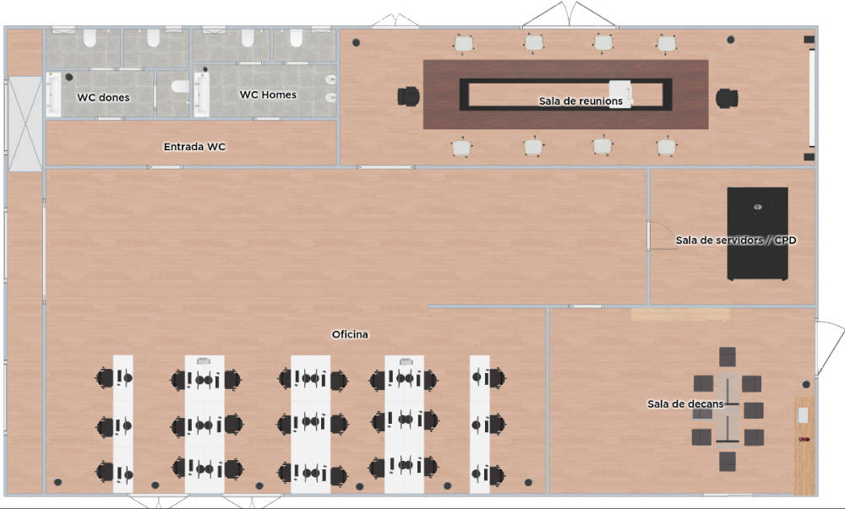

Planta per a l’emmagatzemament:

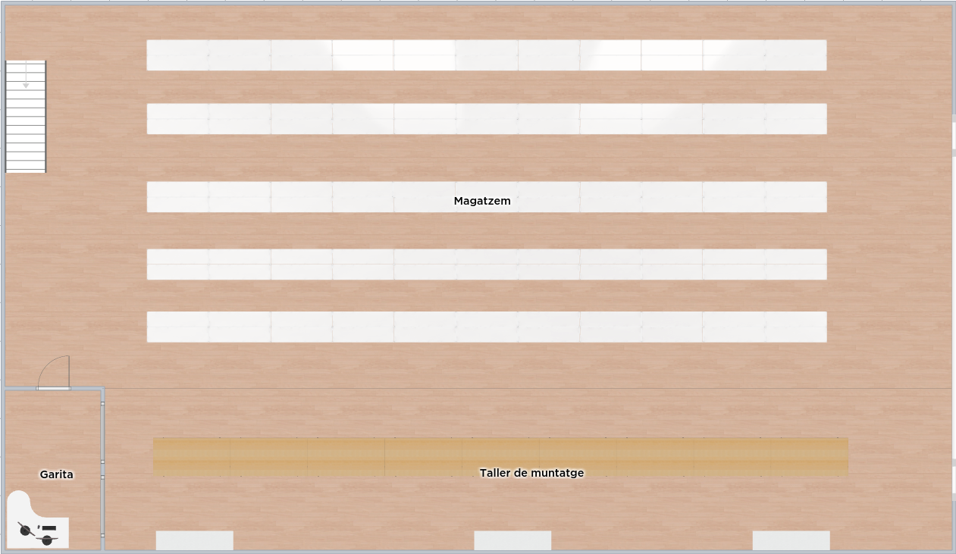

## Diagrama de canalitzacions

Planta 1

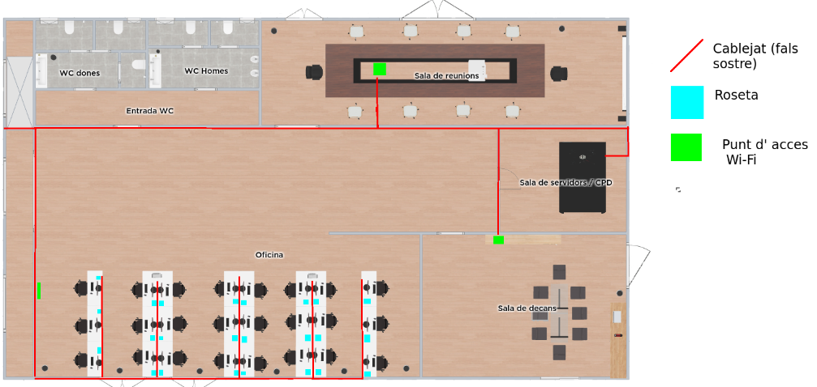

Planta 2

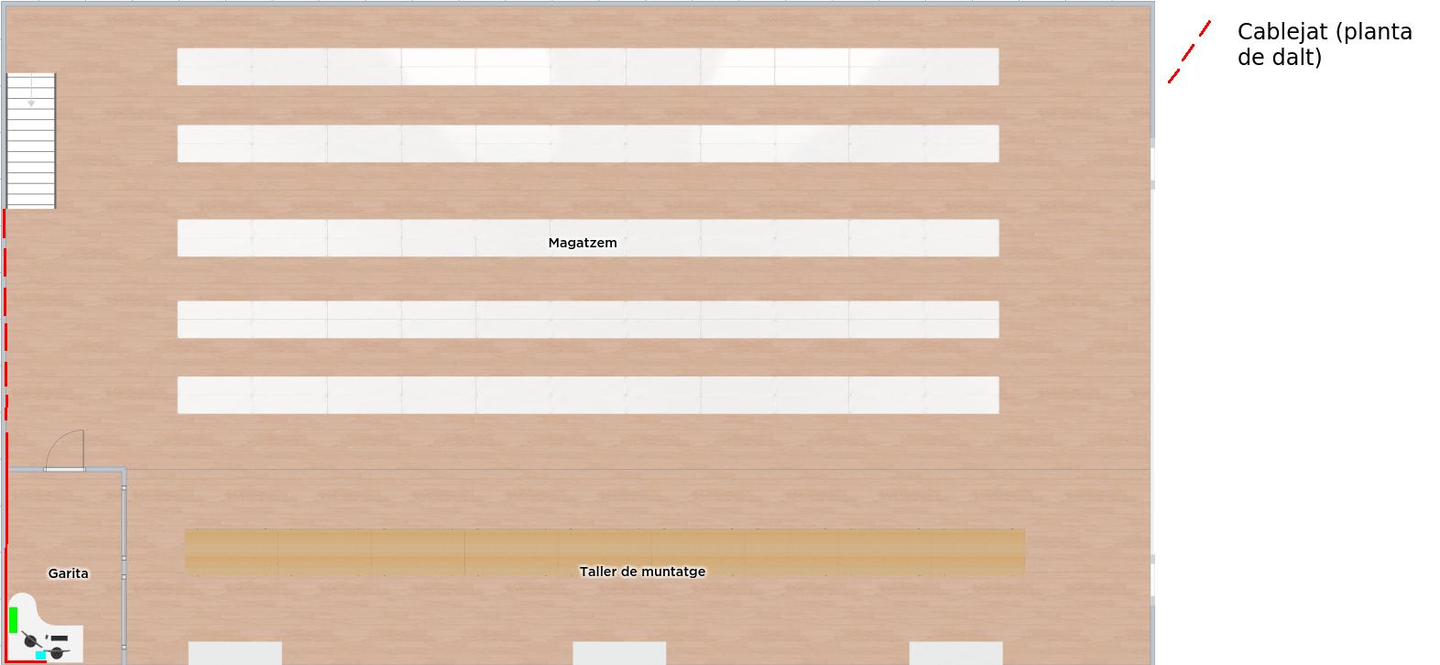

* 1. Diagrama Rack

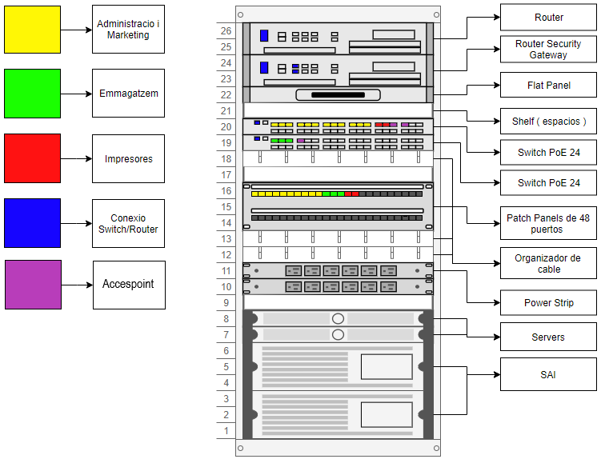

Diagrama Horizontal:

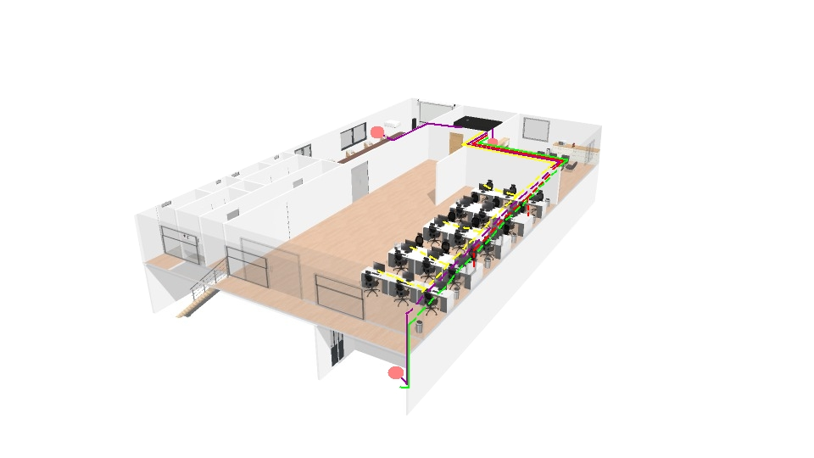

Diagrama Vertical:

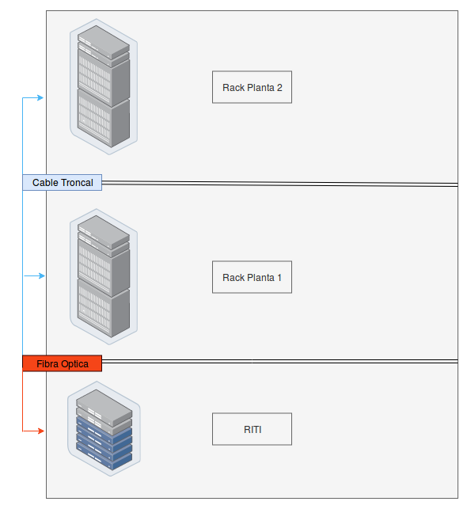

## Documentació tècnica de la configuració dels sistemes

### Instal·lació del servidor DNS i LDAP

Primer de tot utilitzarem el Windows 2008 server. No instal·larem el DNS de cop, ja que primer instal·larem el Active Directory.

Per poder Instal·lar el «Servei de domini Active Directory» primer hem d'obrir l’administrador de servei i en funcions afegim la funció «Servei de domini de Active Directory», després d’instal·lar-lo hem d’anar a «Servei de domini de Active Directory» i fem clic aquí.



I després ens apareixerà una finestra on hem de posar següent, següent i fer un check en aquí, després següent.

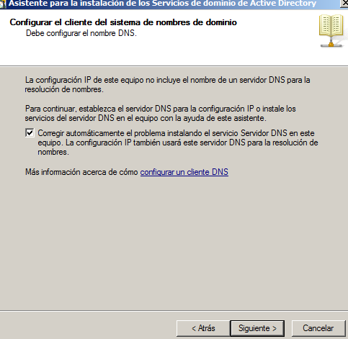

Després fem clic en «Crear un domini nou en un bosc nou» fem clic en següent i ara posarem el nom del servidor que serà «sebiamen.com», següent.

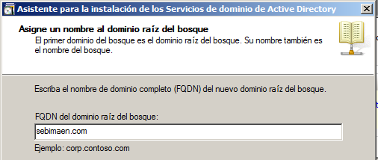

Posem la nostra versió de Windows Server 2008, l’hi donarem següent.

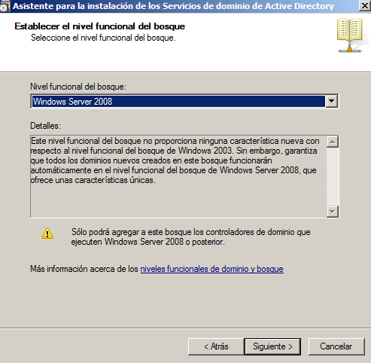

Una altra vegada l’hi donarem següent i ara ens apareixerà una finestra a la qual l’hi donarem clic a “Sí” i després ens demanar posar una contrasenya en el nostre domini.

L’hi donarem check perquè és reiniciï sol i ja estaria tot inclòs amb DNS.

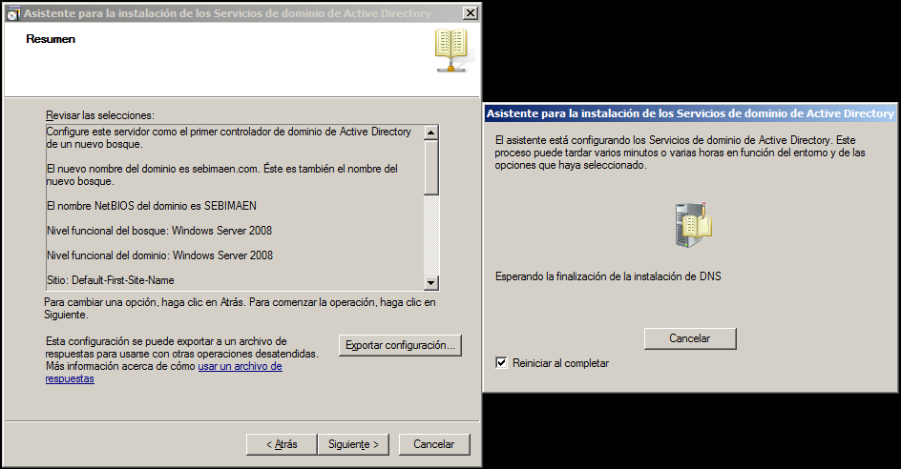

### Instal·lació del servidor DHCP

Nosaltres instal·larem el server DHCP en el router gateway mikrotik.

Primer en Router mikrotik haurem d’instal·lar certs serveis per poder començar que són aquests.

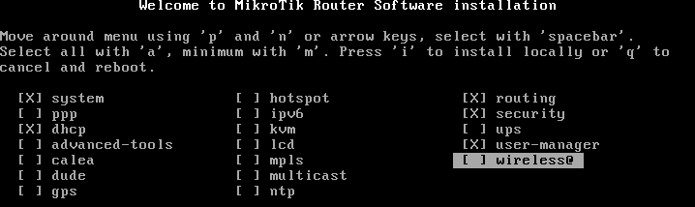

Instal·larem i després ja finalitzada la instal·lació posarem l’usuari que és admin i la contrasenya no fa falta perquè no en té, ja dins de la configuració del mikrotik anirem a “ip address” on posarem les ip’s corresponents que seran aquestes amb la nostra xarxa.

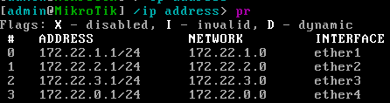

Les ip’s es posen amb la comanda:

“add address=”Ip” netmask=”mascara” interface=”interface”” i ja estarien les ip’s



La part final que és la part de la configuració del server DHCP on primer anirem a l’arrel que és posant “/” i després posarem això “ip dhcp-server”, ara aquí posarem “setup” i haurem de seguir els passos que ens demana, primer la interfície, després la xarxa “he fet primer la part de les ip’s, ja que ara posant la interfície ens apareixerà automàticament la xarxa i la ip”, després el gateway, ara escollirem el rang d’ips que serà de la “2.11 - 2.254” ja que les 10 primeres seran reservades per servers, després posarem l’ip del servidor DNS, que en el meu cas és la “172.22.2.10”, després de posar la ip del server posarem el lease time que serà de 8 dies, que en mikrotik es posa amb “8d”.

[admin@Mikrotik /ip dhcp-server> setup

Select interface to run DHCP server on

Select pool of ip addresses given out by DHCP server

addresses to give out: 172.22.2.11-172.22.2.200

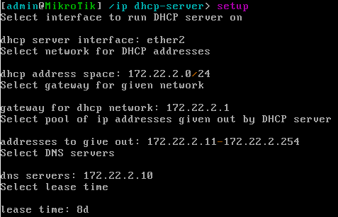

Ara tan sols haurem de repetir el procés per les altres xarxes i quedaria així.

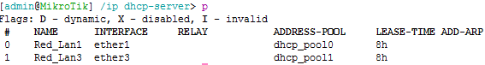

I ja està tot amb el server DHCP.

### Configuració del firewall mikrotik

Primer per configurar el firewall de mikrotik hem d’anar a la pàgina web <https://mikrotik.com/download> i baixar el winbox amb uns dels ordinadors que rep IP per part del router Mikrotik.

Ara una vegada instal·lat en l’ordinador que utilitzarem executarem el winbox i farem click on posa “Neighbors” i el primer que surt amb la ip 172.22.1.1 és el nostre router Mikrotik, fem clic en aquest i ens connectem.

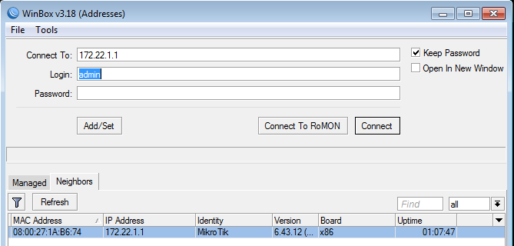

Primer accedim al nostre Winbox a IP => Firewall.

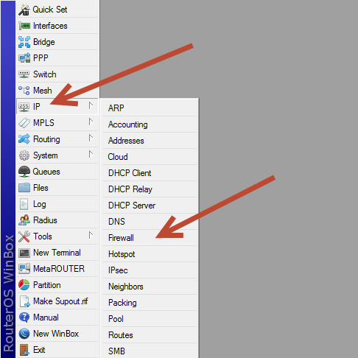

A la Finestra Firewall accedim a la pestanya Address Lists, i donarem clic al botó ADD (+).

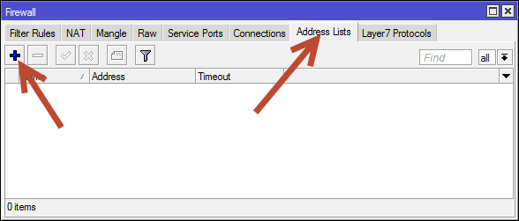

A la finestra “New Firewall Address List” registrarem la identificació de la Xarxa LAN amb un Nom per identificar-lo i per últim donem clic al botó "Ok".

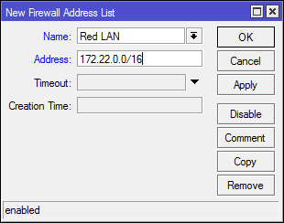

Amb això ja podem identificar la nostra Xarxa LAN per a futures referències.

Ara obrirem el terminal fent clic a on posa “New Terminal”. I afegirem les següents regles. Les regles IN, són per protegir del trànsit que té com a destinació el nostre router.

Regles:

Regla per acceptar només les connexions relacionades i establertes:

Sintaxi del Codi:

*/ip firewall filter add action=accept chain=input comment=IN_CONN_ESTABLISHED_Y_RELATED connection-state=established,related log-prefix=""*

Regla per a denegar connexions invàlids:

Sintaxi del Codi:

*/ip firewall filter add action=drop chain=input comment=IN_DROP_CONN_INVALID connection-state=invalid log-prefix=""*

Regla per acceptar el trànsit que ve de la nostra Xarxa LAN:

Sintaxi del Codi:

*/ip firewall filter add action=accept chain=input comment=IN_CONN_RED_LAN log-prefix="" src-address-list="Red LAN"*

Regla per denegar tot el tràfic restant, només deixés entrar el que aquest al DST-NAT:

Sintaxi del Codi:

*/ip firewall filter add action=drop chain=input comment="IN_DROP_ALL, Excepto DST-NAT" connection-nat-state=!dstnat log-prefix=""*

Les Regles FW, són per protegir del trànsit que té com a destinació als clients del Router. Regla per acceptar només les connexions relacionades i establertes:

Sintaxi del Codi:

*/ip firewall filter add action=accept chain=forward comment=FW_CONN_ESTABLISHED_Y_RELATED connection-state=established,related log-prefix=""*

Regla per a denegar connexions invàlids:

Sintaxi del Codi:

*/ip firewall filter add action=drop chain=forward comment=FW_DROP_CONN_INVALID connection-state=invalid log-prefix=""*

Regla per acceptar el trànsit que sortirà que ve de la nostra Xarxa LAN:

Sintaxi del Codi:

*/ip firewall filter add action=accept chain=forward comment=FW_CONN_RED_LAN log-prefix="" src-address-list="Red LAN"*

Ara executarem el filtratge de Bogons que és la pràctica de filtrar adreces IP que són falses. Que és aquesta regla sencera.

Regla:

*/ip firewall address-list*

*add address=0.0.0.0/8 comment=" Auto identificacion " disabled=no list=bogons*

*disabled=yes list=bogons*

*add address=127.0.0.0/8 comment="Loopback" disabled=no list=bogons*

*add address=169.254.0.0/16 comment=" Enlace local" disabled=no list=bogons*

*disabled=yes list=bogons*

*add address=192.168.0.0/16 comment=" Privado Clase C # Compruebe si necesita esta subred antes de habilitarla"*

*disabled=yes list=bogons*

*add address=192.0.2.0/24 comment=" Reservado - IANA TestNet1" disabled=no list=bogons*

*add address=192.88.99.0/24 comment="6to4 Relay Anycast " disabled=no list=bogons*

*add address=198.18.0.0/15 comment=" Prueba NIDB" disabled=no list=bogons*

*add address=198.51.100.0/24 comment=" Reservado - IANA - TestNet2" disabled=no list=bogons*

*add address=203.0.113.0/24 comment=" Reservado - IANA - TestNet3" disabled=no list=bogons*

*disabled=yes list=bogons*

Una vegada finalitzat aquest pas afegirem una protecció contra SynFlood, ICMP Flood, Port Scan, Email Spam i molt més.

Regla:

*/ip firewall filter*

*add action=add-src-to-address-list address-list=Syn_Flooder address-list-timeout=30m chain=input *

*comment="Agregar Syn Flood IP" connection-limit=30,32 disabled=no protocol=tcp tcp-flags=syn*

*add action=drop chain=input comment="Bloquear lista syn flood" disabled=no src-address-list=Syn_Flooder*

*add action=add-src-to-address-list address-list=Port_Scanner address-list-timeout=1w chain=input comment="Port Scanner Detect"*

*disabled=no protocol=tcp psd=21,3s,3,1*

*add action=drop chain=input comment="Bloqueo de lista de escaneo de puertos" disabled=no src-address-list=Port_Scanner*

*add action=jump chain=input comment="Saltar flujo de entrada icmp" disabled=no jump-target=ICMP protocol=icmp*

*add action=drop chain=input*

*comment="Bloquee todo el acceso a winbox.*

*disabled=yes dst-port=8291 protocol=tcp src-address-list=!support*

*add action=jump chain=forward comment="Saltar flujo de icmp" disabled=no jump-target=ICMP protocol=icmp*

*add action=drop chain=forward comment="Bloquear lsita de direcciones de bogon" disabled=no dst-address-list=bogons*

*add action=add-src-to-address-list address-list=spammers address-list-timeout=3h chain=forward comment="Agregar Spammers a la lista por 3 horas"*

*connection-limit=30,32 disabled=no dst-port=25,587 limit=30/1m,0 protocol=tcp*

*add action=drop chain=forward comment="Evitar spammers " disabled=no dst-port=25,587 protocol=tcp src-address-list=spammers*

*add action=accept chain=input comment="Aceptar DNS - UDP" disabled=no port=53 protocol=udp*

*add action=accept chain=input comment="Aceptar DNS - TCP" disabled=no port=53 protocol=tcp*

*add action=accept chain=input comment="Aceptar las conexiones establecidas" connection-state=established*

*disabled=no*

*add action=accept chain=input comment="Aceptar conexiones relacionadas" connection-state=related disabled=no*

*add action=accept chain=input comment="Acceso completo a la lista de direcciones de SOPORTE" disabled=no src-address-list=support*

*add action=drop chain=input comment="Bloquea cualqeuir cosa!*

*disabled=yes*

*add action=accept chain=ICMP comment="Echo request - Evitar ping Flood" disabled=no icmp-options=8:0 limit=1,5 protocol=icmp*

*add action=accept chain=ICMP comment="Echo reply" disabled=no icmp-options=0:0 protocol=icmp*

*add action=accept chain=ICMP comment="Tiempo excedido" disabled=no icmp-options=11:0 protocol=icmp*

*add action=accept chain=ICMP comment="Destinatino inalcanzable" disabled=no icmp-options=3:0-1 protocol=icmp*

*add action=accept chain=ICMP comment=PMTUD disabled=no icmp-options=3:4 protocol=icmp*

*add action=drop chain=ICMP comment="Bloqueo de otro ICMPs" disabled=no protocol=icmp*

*add action=jump chain=output comment="Saltar salida icmp" disabled=no jump-target=ICMP protocol=icmp*

### 

### Instal·lació del servidor FTP

Instal·làrem el Servidor FTP en una altra server, que també ser Windows Server 2008.

Una vegada tenim obert el “Servidor Windows 2008” anirem el nostre navegador he instal·larem la versió de “FileZilla Server 0.9.39” que és la versió compatible amb Windows 2008 server i la que ami m’ha funcionat, aquí l’enllaç a la pàgina <http://es.oldversion.com/windows/filezilla-server-0-9-39>.

Instal·lar-lo no té cap misteri, ja que tan sols és donar-li següent tota l’estona. Ja instal·lat executarem l'aplicació i ens sortirà una finestra on posa “Connect to Server” com aquesta.

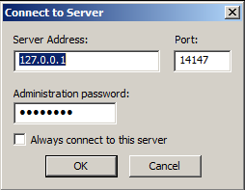

Posarem la nostra contrasenya d’administrador, farem check perquè ens se'ns connecti automàticament, el port el deixarem igual, ja que és per on treballa Filezilla i no l’FTP, ara l’hi donarem “OK”. Ara sols ens queda configurar permisos, grups i usuaris.

Primer abans de tot això farem que el nostre servidor FTP sigui FTPS, i per fer-ho hem d’anar a on posa “Edit” i seleccionarem “Settings”, se’ns obrirà una finestra nova on seleccionarem l’opció de “SSL/TLS settings”, l’habilitarem i on posa “Generate new certificate...” farem clic per poder crear un certificat, el “Browse...”. És on es guarda el certificat.

## 

### Instal·lació servidor d’arxius

Instal·larem el Servidor d’Arxius on està el servidor FTP, ja que serà més pràctic a l’hora de connectar-se per FTP.

Primer de tot el nostre servidor es un Windows 2008 Server, així que primer anirem a l’“Administrador del servidor” on anirem a on posa “Funcions” i farem click on posa “Afegir Funcions” escollirem l'opció que posa “Servidor D’arxius” que sols és per poder administrar millor les carpetes compartides.

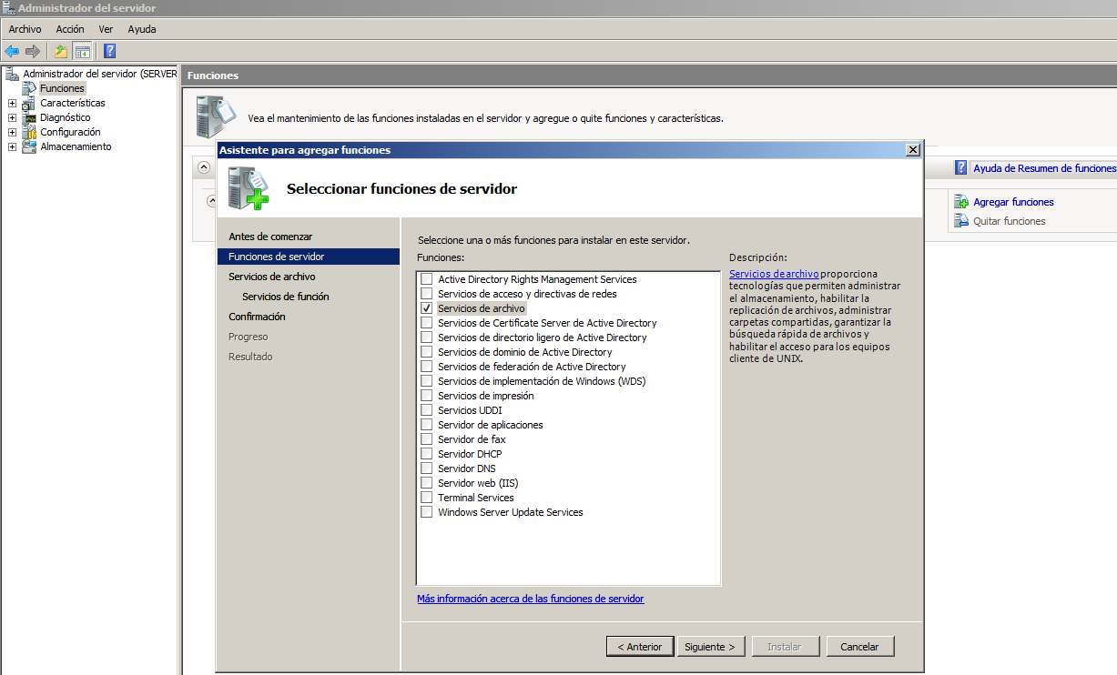

L’hi donarem següent fins que ens aparegui aquesta part que és quan escollim que tipus de funcions que volem pel nostre servidor d’arxius.

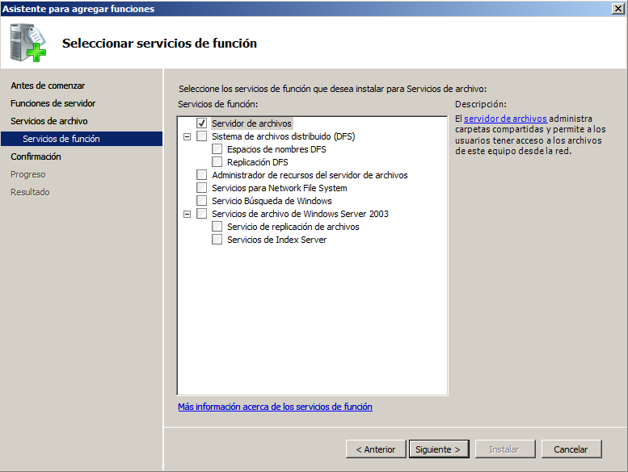

Ara tan sols hem de deixar marcat l’opció que apareix per defecte, l’hi donem següent, instal·lar i ja està.

### Configuració VPN mitjançant IPSec

Instal·larem el VPN en el mikrotik per això hauríem de tenir els primers passos d’instal·lació fets.

Primer ens connectarem als routers mitjançant Winbox. Una vegada connectats anirem a IP→ IPSec i en la pestanya de “Peers”, afegirem un nou Peer fent clic en el icona blau “+”, ens sortirà una finestra nova on hem de posar la IP publica de l’altra xarxa i en la pestanya de “Encryption” treurem el check de “3des” i després farem clic a “OK”.

Una vegada en la finestra de IPSec anirem a “Policies” i afegirem una nova “Policy”, se’ns obrirà una nova finestra, on en “Src.Address” la nostra xarxa LAN i en “Dst.Address” la xarxa LAN de l’altra xarxa a la qual volem fer la connexió VPN, canviarem de pestanya a la de “Action” i activarem el “Tunnel” amb un check i en “SA Src. Address” posarem la IP publica de la nostra xarxa i en “SA Dst.Address” la xarxa pública de l’altra xarxa a la qual ens connectarem.

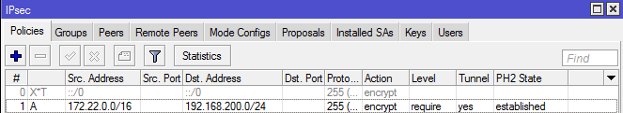



I ara farem el mateix en l’altra xarxa sols que canvien les IP’s. I per connectar-nos hem d’anar tan sols l’“Explorador de Windows” i posar la IP del servidor i se’ns connectarà.

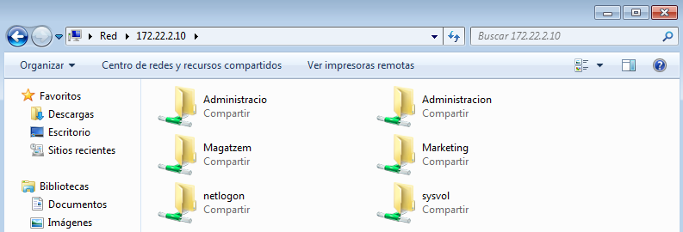

## Configuració servidor proxy

Primer de tot anirem el nostre router mikrotik i des d’una altra màquina que es troba dins de la nostra xarxa ens connectarem mitjançant winbox.

Una vegada connectats per la IP al router, anirem on posa IP→ Web Proxy, una vegada li donem clic se’ns obrirà una finestra on posa “Web Proxy Settings”. Farem check on posa “Enable”, posarem el port 8080 en “Port”, posarem el “cache Administrador” “webmaster” o el nom que vulguem, donarem check on posa “Cache On Disk”.

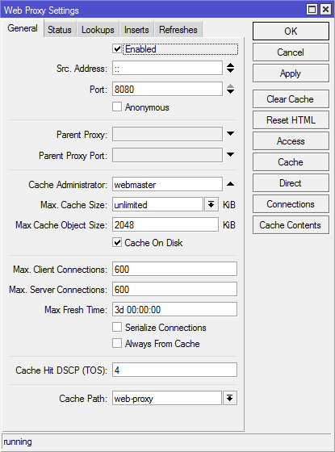

També haurem d’afegir unes certes regles de firewall i més endavant configurar l'accés a certes pàgines web.

Ara per poder configurar el Firewall hem d’anar a IP→Firewall, se’ns obrirà una nova finestra on la primera pestanya sera de “Filter Rules”, farem clic on n’hi ha un símbol de “+” i se’ns tornarà a obrir una altra finestra que posa “Firewall Rule”, cambiarem el “Chain” de “forward” que és el de defecte per “input”, el protocol serà el “6 (tcp)” i el “Dst.port” el 8080, on posa “Max. Cache Size” canviarem el “none” per “unlimited”. I ara farem clic a la pestanya on posa “Action”, i seleccionarem “drop”.

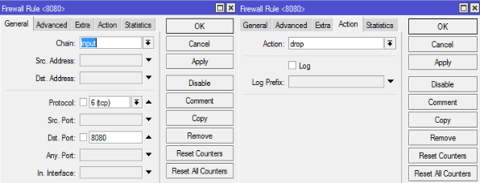

Una vegada l’hem donat a “Ok” tancarem la finestra i anirem a la pestanya de “NAT”, i farem clic al símbol “+”, on se’ns obrirà una finestra on posa “NAT Rule”, en la pestanya de general canviarem el “Chain” de “srcnat” per “dstnat” i escollirem el protocol “6(tcp)” i el “Dst. Port” serà 80, ara canviarem de pestanya de “Action” i on posa “Action” canviarem el ’“accept” per “redirect” el port 8080.

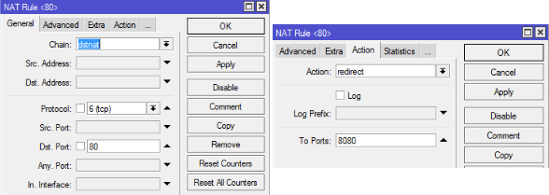

Tornarem a obrir “Web Proxy” anant a IP→ Web Proxy, donarem doble a “Acces” i afegirem una nova regla d'accés.

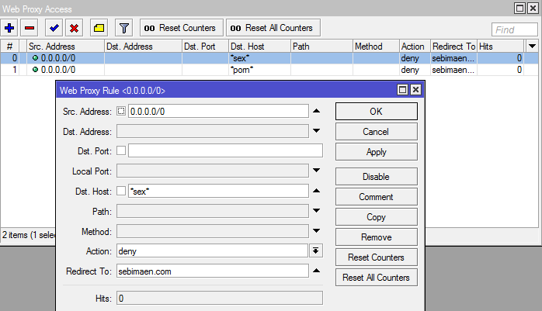

## Doc de la instal·lació de WordPress

### Instal·lació Wordpress

Hem entrat a la pàgina web hostalia i ja ens donava l’opció d’instal·lar Wordpress, li

donem a instal·lar i ja tindrem Wordpress.

### Configuració de WordPress

El primer que hem fet una vegada instal·lat Wordpress és la creació de pàgines en aquest cas tenim 7 pàgines.

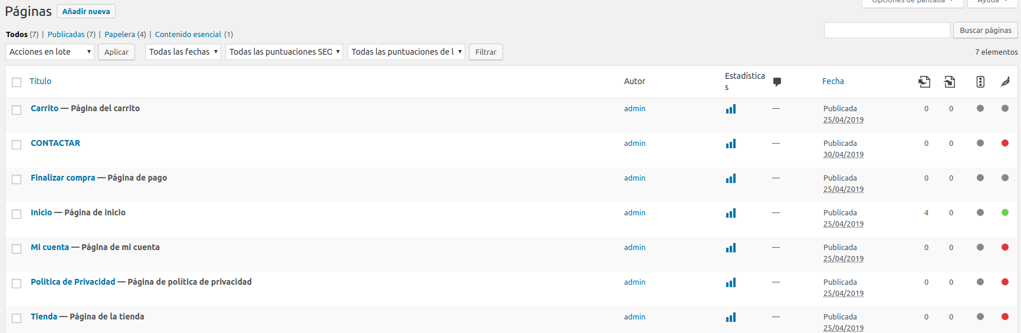

#### Pàgina “carrito”

A la pàgina “carrito” portarà a la pàgina en la qual tu pots veure els productes abans de compra’ls, i també és per a finalitzar la compra que en aquest cas no està habilitada.

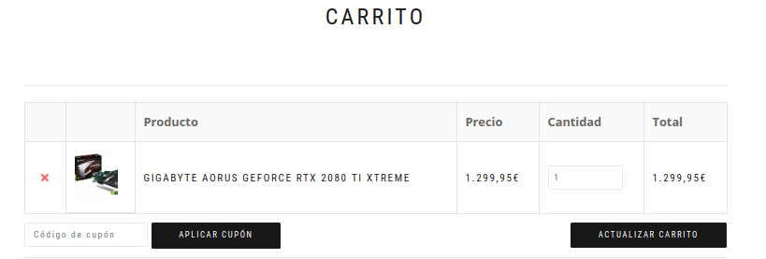

#### Pàgina “contactar”

A la pàgina “contactar” ens portarà a la pàgina en la qual es mostrarà un text en el que si tu fas click a sobre et portarà a la nostra localització en Google maps i també podràs escriure missatges per si tens problemes a la pàgina web.

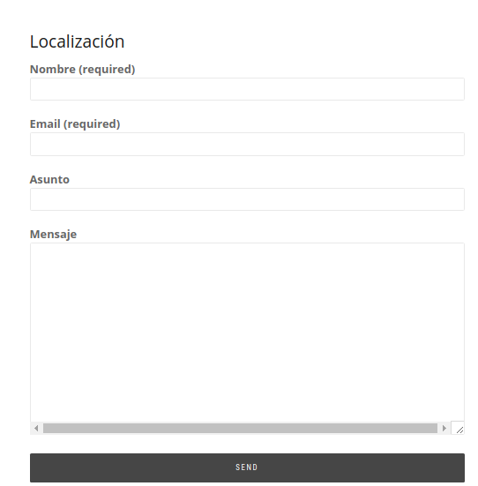

#### Pàgina “inicio”

A la pàgina “inicio” mostrarà les ofertes, productes tops i nous productes a la venta.

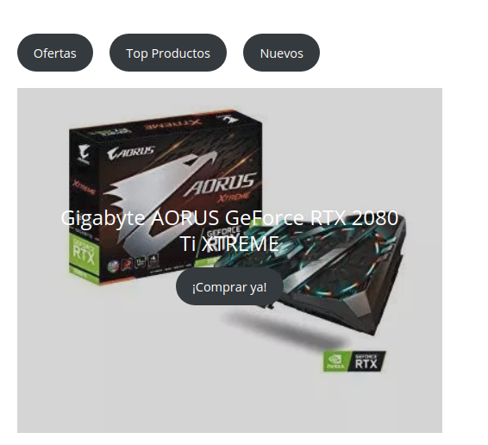

També mostrarà la categoria dels productes per anar directament al que tu vulguis anar a comprar.

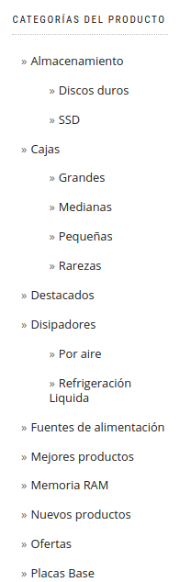

També et mostrarà que aquesta pàgina utilitza cookies, també surt un enllaç en el qual t’enviarà a una pàgina per a veure la política de privadesa.

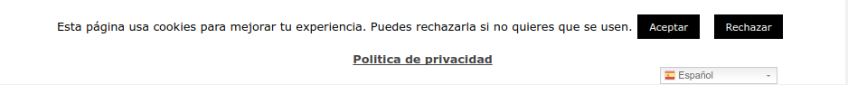

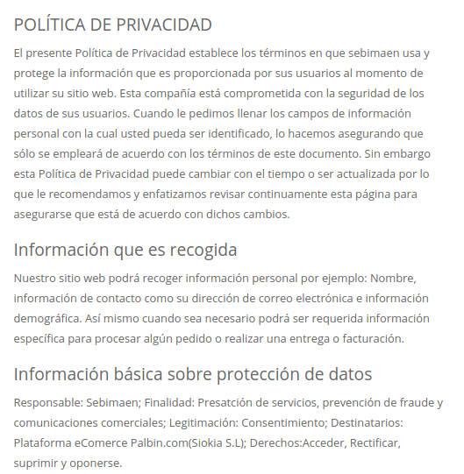

Com es pot observar aquí surt la política de privadesa en la que s’explica el què es farà amb tota la informació i dades obtingudes.



Per últim ens sortirà un missatge en el que ens posarà si volem subscriure'ns

a les millors ofertes és a dir si volem rebre informació quan n’hi hagi una oferta.

#### Pàgina “mi cuenta”

En la pàgina “mi cuenta”, ens donarà l'opció de registrar-nos o bé accedir a la web amb el nostre usuari.

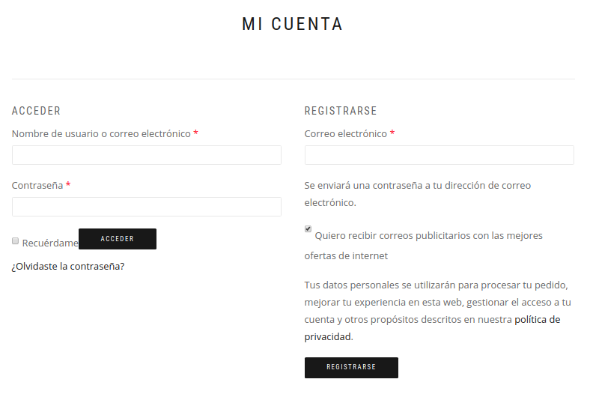

#### Pàgina “tienda”

En la pàgina “tienda” sortiran tots els productes que n’hi ha en la web, categoritzats, i ordenats per popularitat.

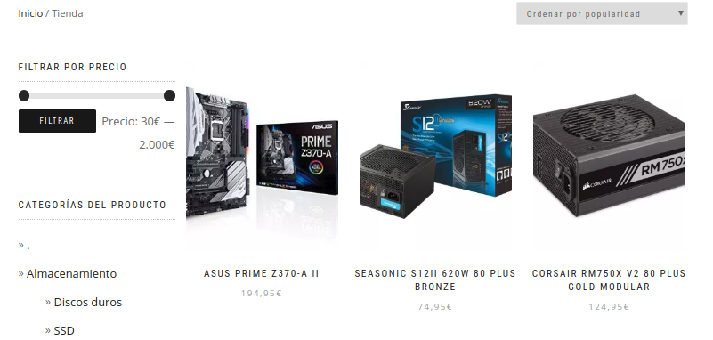

### Plugins instal·lats a WordPress

A continuació es mostra els plugins que n’hi ha instal·lats a WordPress, els que tenen un color blau és perquè estan activats, mentre que són de color blanc no estan activats.

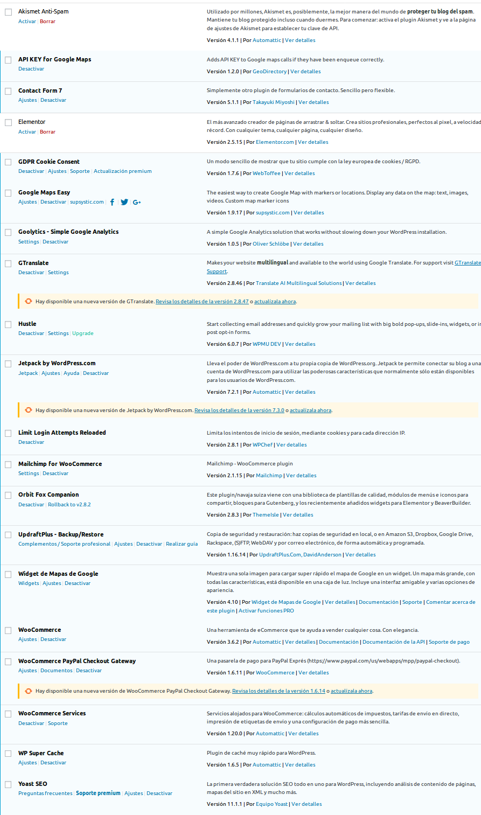

Els plugins més destacats de la nostra pàgina són woocommerce, gdpr cookies, mailchimp i contact form.

Woocommerce és un plugin que s’instal·la a WordPress per a crear la tenda, és a dir posar productes a la venda amb les seves imatges, descripció, preus….

GDPR cookies és un plugin que s’instal·la a WordPress per a crear una política de cookies, el que vol dir que explica a l’usuari que aquesta pàgina desarà dades seves personals.

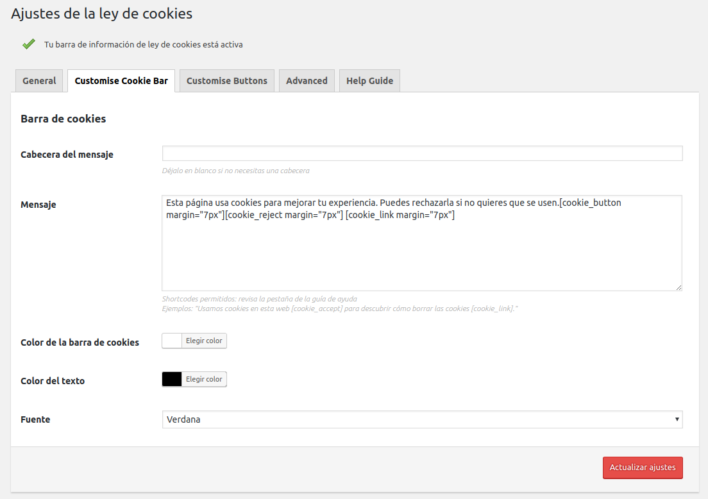

Mailchimp és un plugin que s’instal·la a WordPress i el que fa és enviar un correu a tots els comptes de correu electrònic que hem posat promocionant la pàgina web.

“Contact form” és un plugin que s'instal·la a WordPress i el que fa és crear un formulari per a l'usuari per tant així ens pot enviar missatges per qualsevol dubte.

## Métode de presentació de la nova web

El doc de presentació de la nova web s’ha fet amb Mailchimp

**Que és Mailchimp?**

Mailchimp és una plataforma online que permet tenir llistes d’emails, administrar-los, i enviar campanyes a les llistes que desitgem.

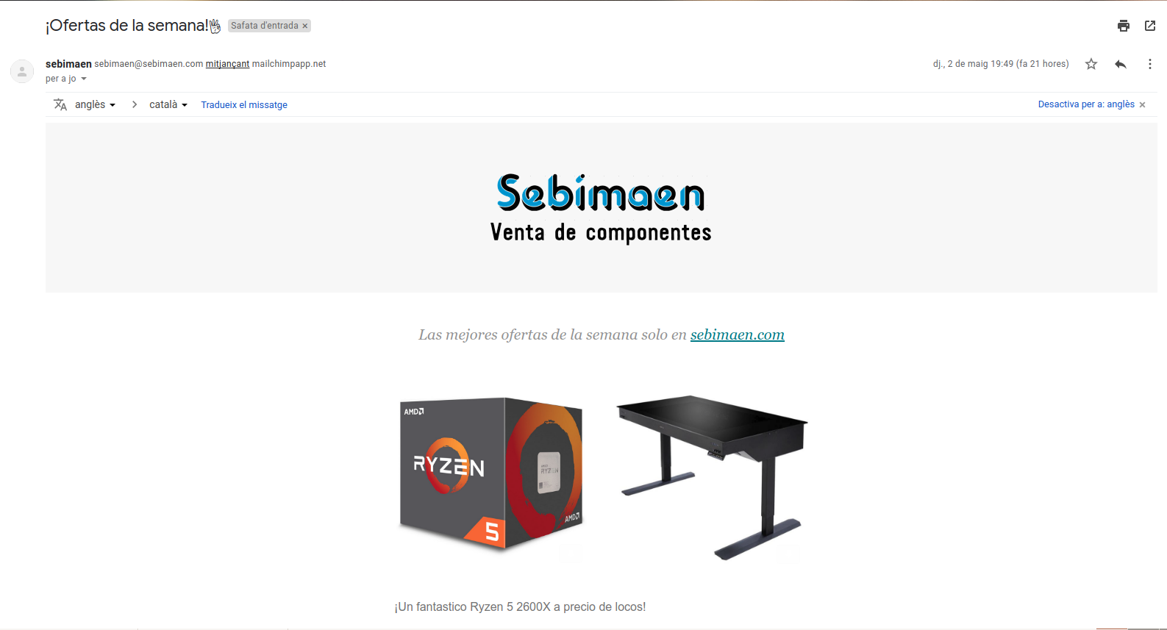

També podem organitzar els e-mails en grups com clients habituals, nous usuaris, etc… i enviar correus només a certs grups o automatitzar l'enviament de certs correus per segons quin grup d’emails.

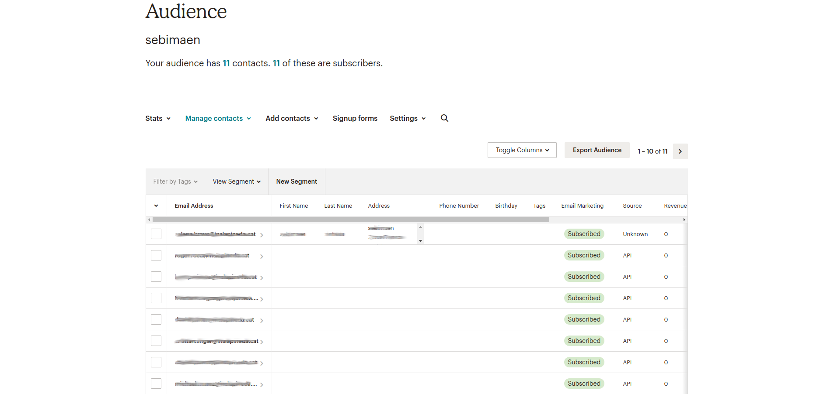

Mailchimp també permet modificar el formulari de subscripció, fer publicitat de la pàgina, ja sigui a Google o a Facebook, i tenir un control total sobre totes les estadístiques d’aquests anuncis o de les campanyes per e-mail.

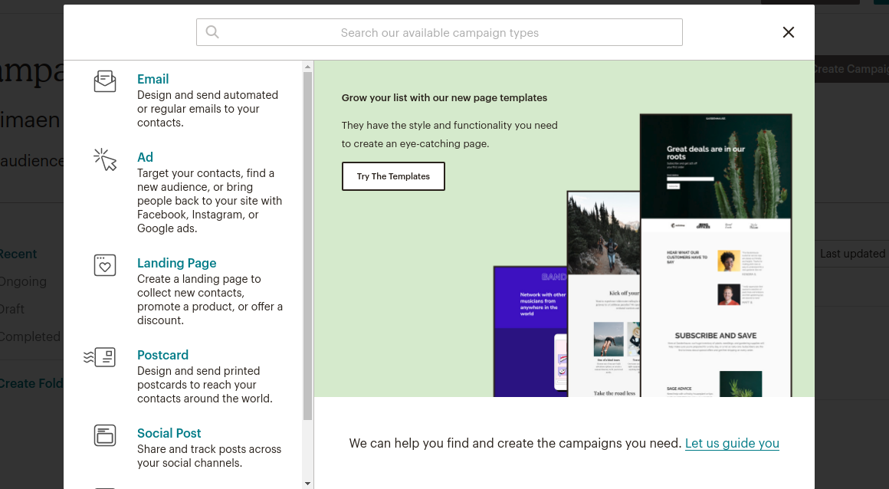

Com les vegades que s’ha obert el correu, el percentatge d’aquestes vegades segons la gent que l’ha rebit, la gent que ha clicat al botó que tingui el correu, etc.



**El nostre butlletí**

A la nostra pàgina, tenim una llista de correu que es diu sebimaen, on tenim 11 subscriptors.

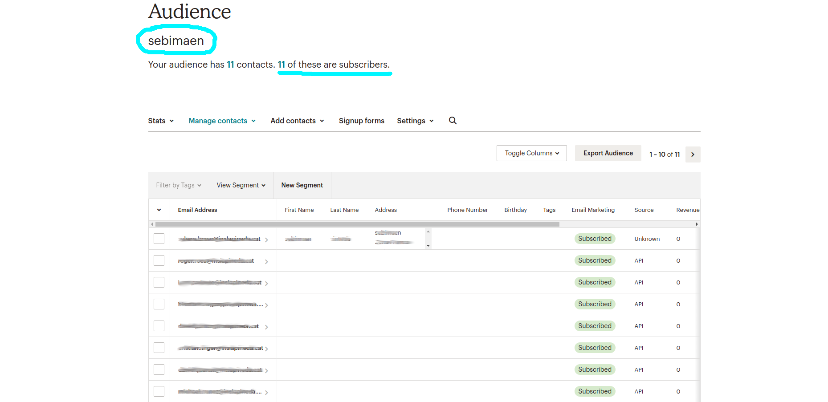

Utilitzarem aquesta llista de e-mails per enviar un correu amb les ofertes setmanals cada dilluns, on estan les dues millors ofertes (segons nosaltres) del moment, i que estan disponibles la setmana en la qual s'envia el correu.

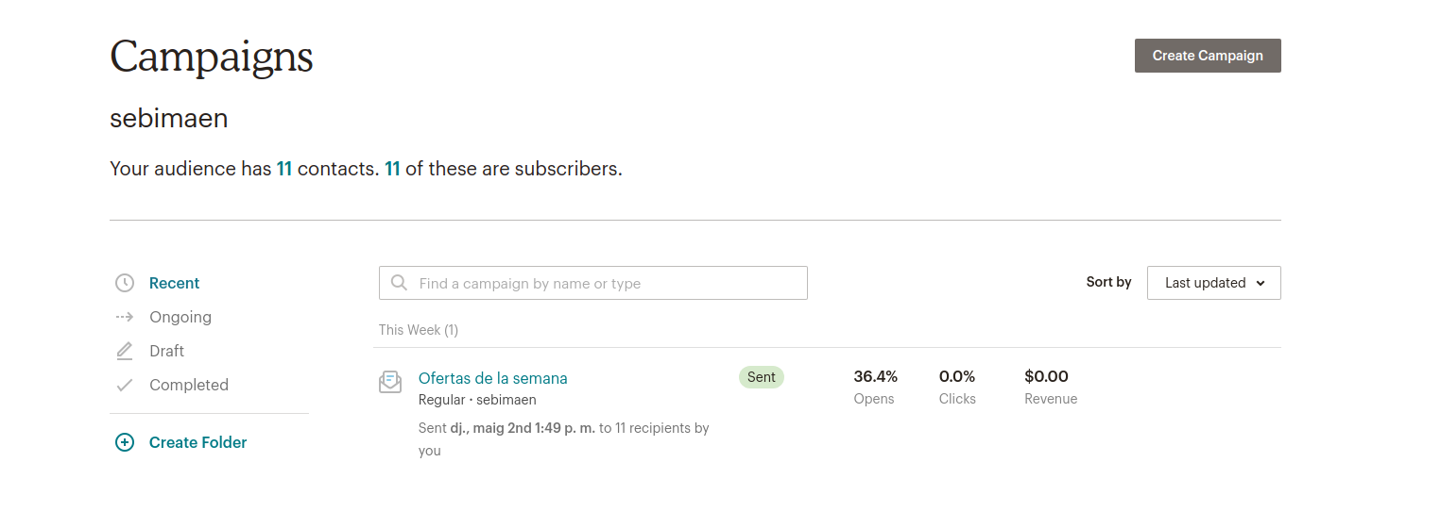

Per aquests correus tenim aquesta plantilla:

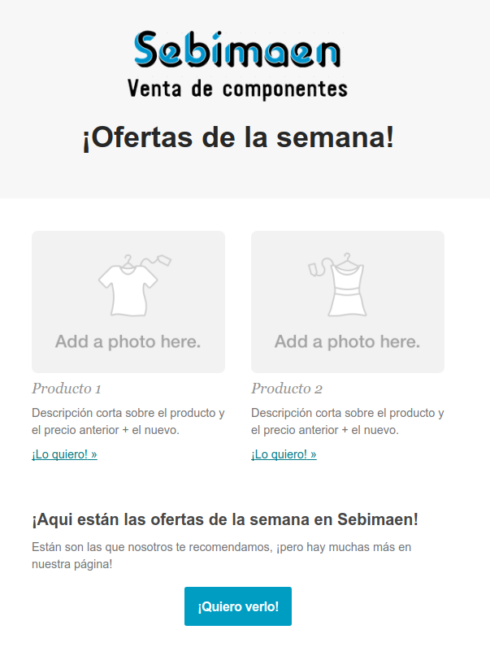

**Fer i enviar campanyes**

Per crear una campanya que arribi a tots els subscriptors de la pàgina, en aquest cas, per promocionar un nou Ryzen 7 de AMD, hem d'anar a Create i a Campaign, i li posem un nom.

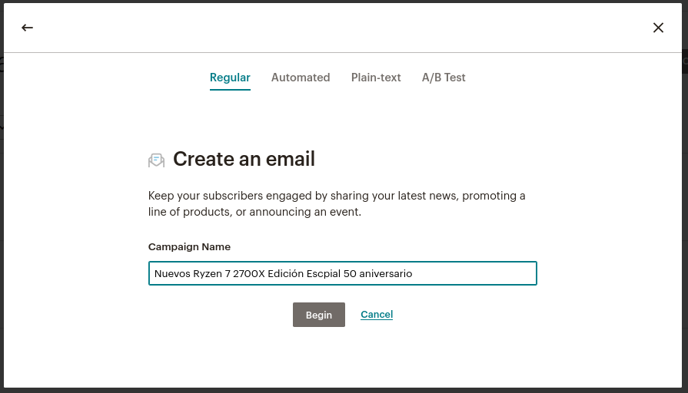

Després, haurem d’especificar la llista a la que volem que s’enviï, si volem que sigui a un grup determinat, el remitent del correu, en aquest cas l’empresa amb el respectiu correu, l’assumpte que volem que tingui, que volem que cridi l’atenció per atraure els clients.

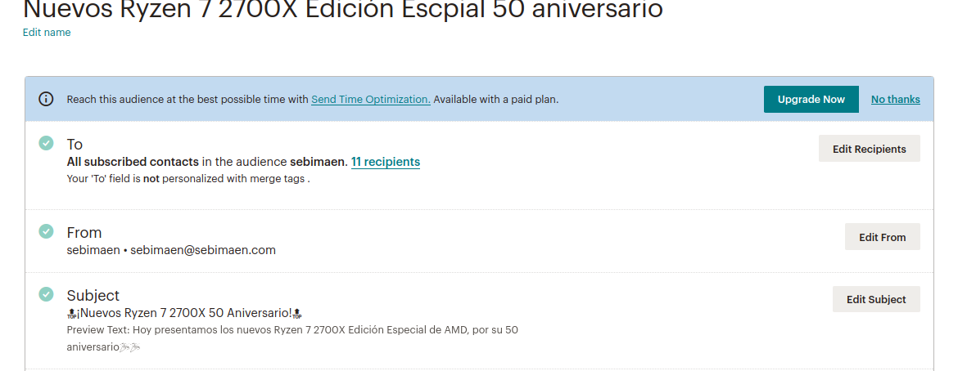

I, després, es fa l’estructura del correu que s’enviarà, a partir d’una plantilla o des de zero.

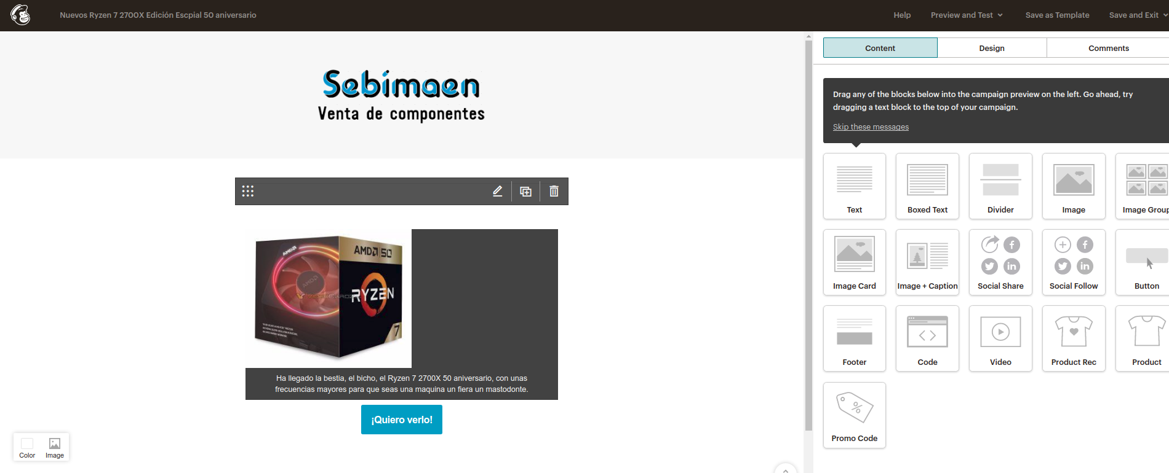

Un cop fet tot això, podem donar-li a enviar la campanya.

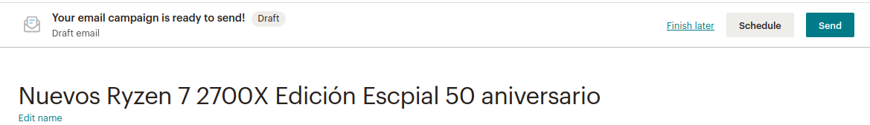

**Automatització d’exemple**

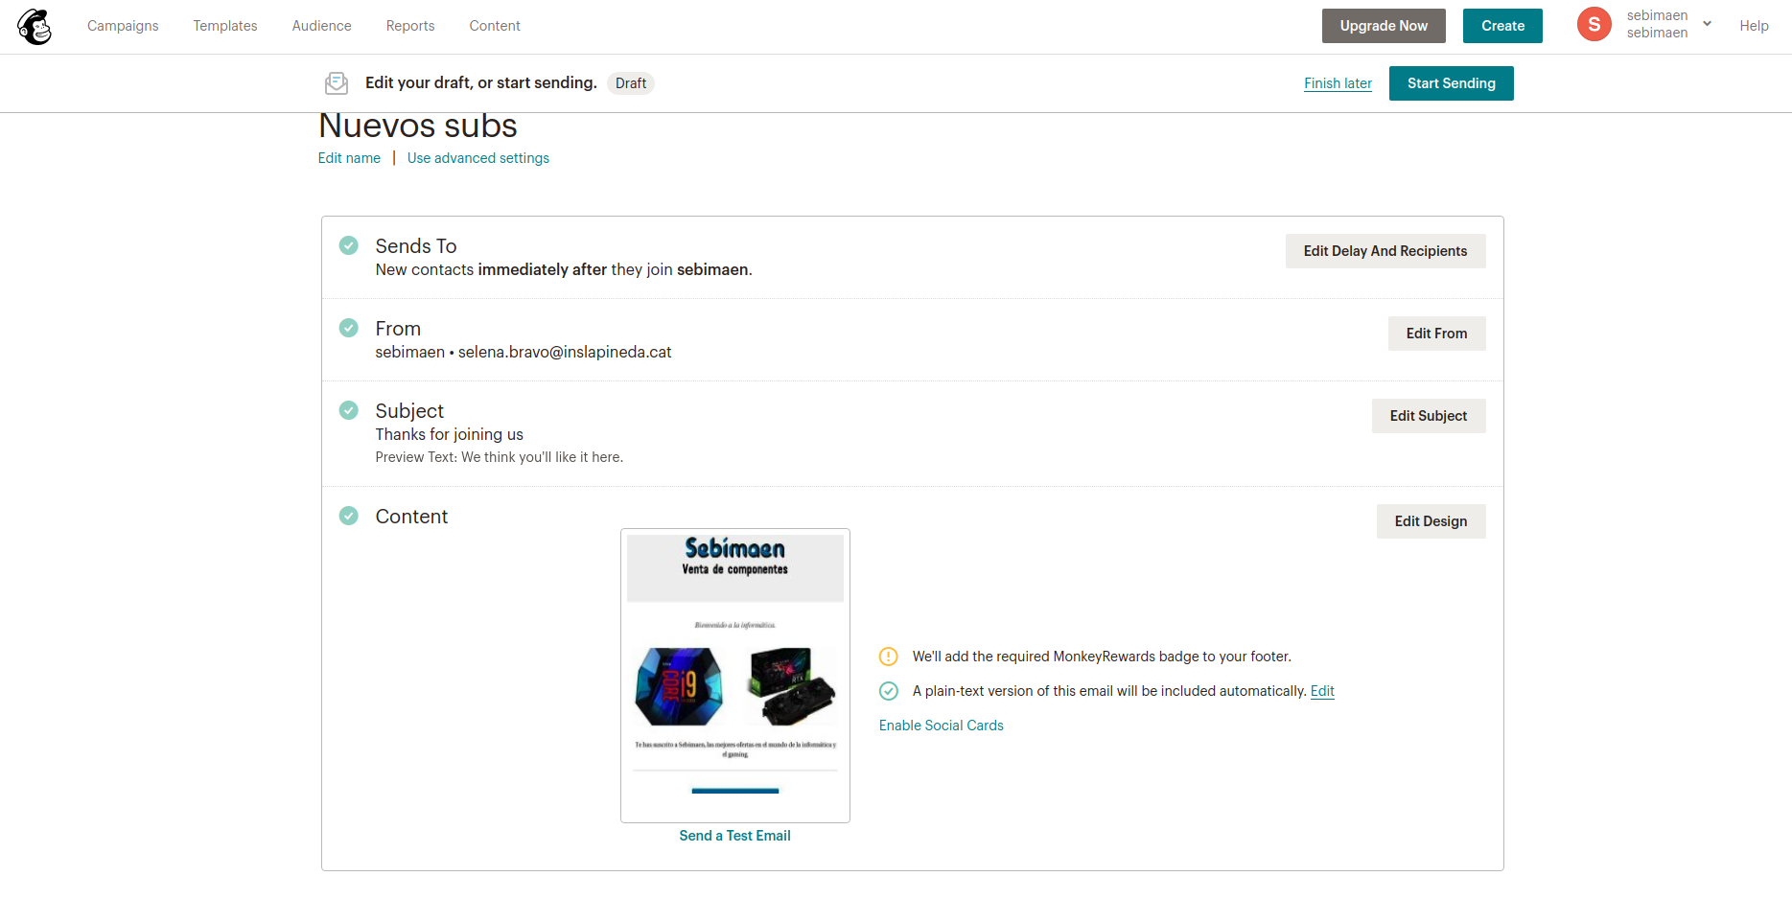

En aquest cas, quan un nou usuari és subscriví al butlletí, li arribarà aquest correu automàticament.

## URLs

URL del trello

<https://trello.com/b/KazJrQDj/sintesis>

URL del blog

<https://selenabravovioque.wixsite.com/sebimaen>

URL de la web

[https://sebimaen.com/](https://sebimaen.com//)

URL del repositori de GitHub

https://linkgithubxd.com/

## Anglès

HOW-TO CONVERSATIONS

Q.- “How can I contact with Sebimaen when I have a problem or a doubt?”

A.- “You can go to the “Contact” menu.”



Now, you have a little form, when you finish it, you can explain your problem/doubt and we will answer as soon as we can.

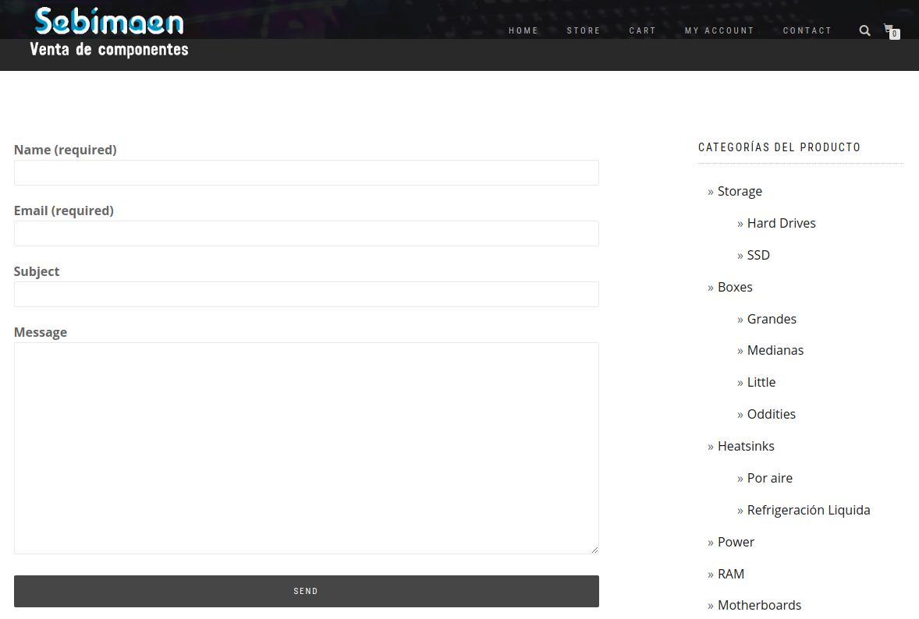

Q.-Ok, thank you very much.

Q.-How can I buy on the page?

A.- You can go to the “Store”.



In one of the products click on add to cart.

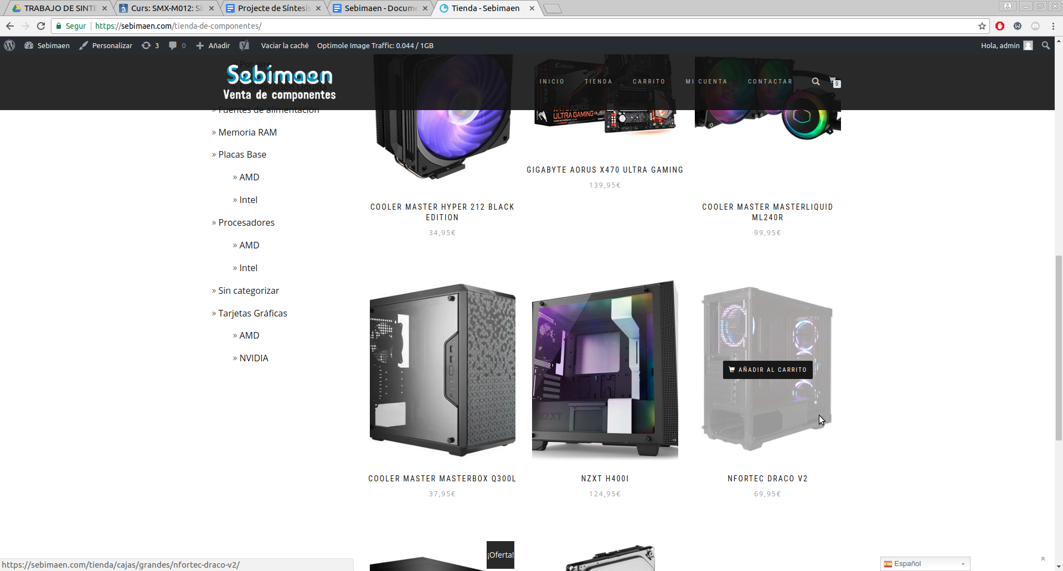

“Go to the cart.”

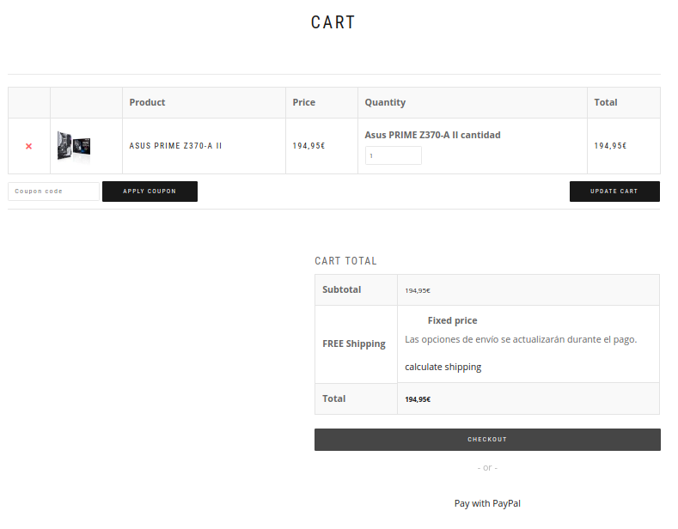

“And if you are sure you can pay with paypal or checkout.”

Q.-Thank you, will try it.

Q.-”What kind of guarantee can I expect?”

A.-In our webpage, you have the European legal guarantee time. 14 days to refund a product and 2 years if it’s a production problem.

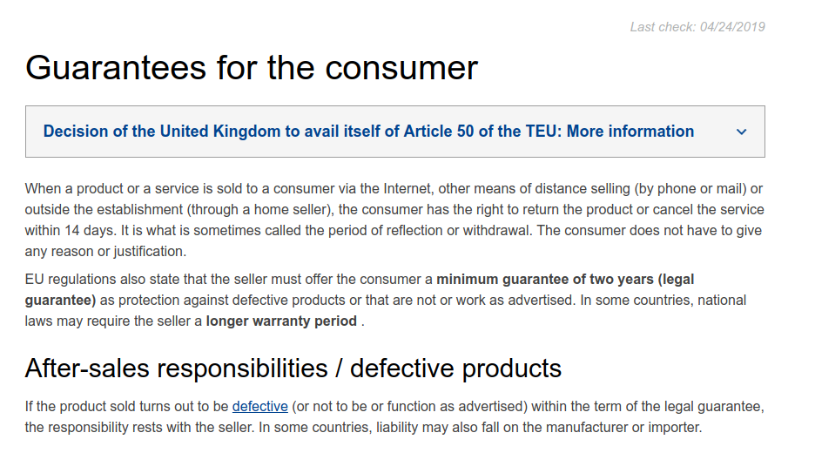

Q.-Will read it right now, thanks.

Q.-How to get coupons?

A.-If you usually buy things on this webpage, you can get some discount coupons. These coupons can give you discounts of 30% up to 50%.

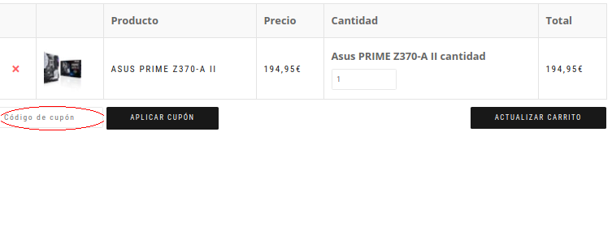

Q.-Oh, OK, I wish I get one soon!

## Empresa iniciativa emprendedora

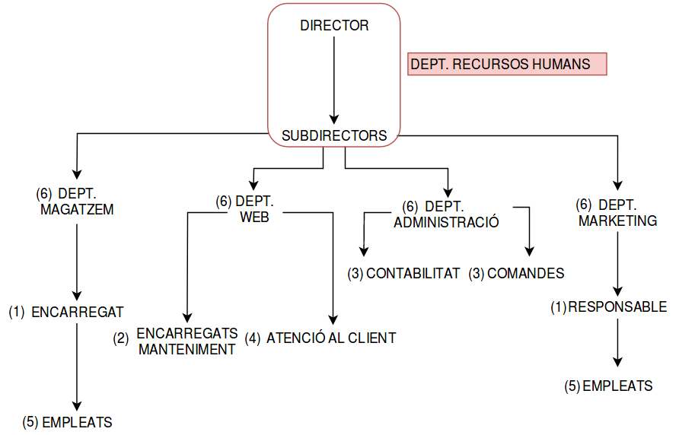

# 

# **Ampliacions**

(MARC i SELENA)

L’empresa vol tenir una xarxa wifi que utilitzi Radius per logonar els dispositius wifi dels seus treballadors.

El primer que farem és instal·lar a una màquina Windows el programa anomenat winbox.

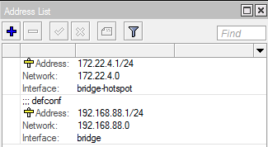

En Address List tindrem 3 IP, la IP 192.168.12.0 per a que pugi sortir a Internet, la IP 192.168.50.0 és la IP que es donarà als dispositius que es connectin a la nostra xarxa i per últim la IP 192.168.88.0 és la IP que s’utilitza per fer un pont al router.

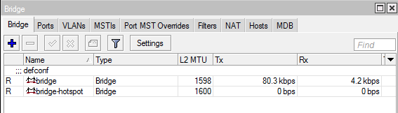

En Bridge crearem un wlan per a que els dispositius es connectin sense fil.

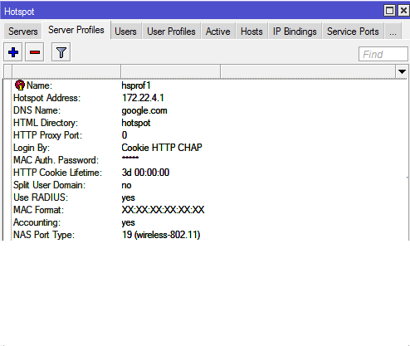

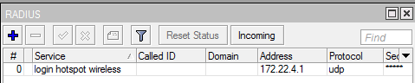

Creem un hotspot per a que a l’hora de crear el Radius l’usuari que vulgui connectar-se a la xarxa farà falta que registri és a dir si no sap l’usuari no es podrà connectar i no tindrà Internet.

Hem creat un DHCP que actuarà sobre el bridge que hi ha a la wlan1, per repartir IP’s a cada equip que es connecti a la xarxa Wi-Fi. Aquest DHCP utilitzarà la “pool” de IPs “hs-pool-7”, que repartirà des de la 192.168.50.2 fins la 192.168.50.254.

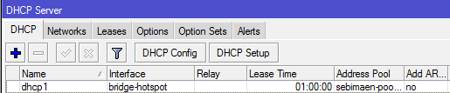

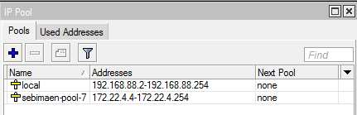

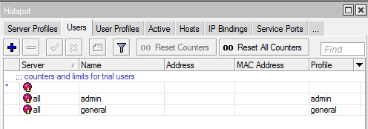

En hotspot users s’han creat dos usuaris **admin** i **general**, tots dos tenen password, admin tindrà de password Admin i general tindrà de password sebimaen, aquests usuaris s’utilitzaran a l’hora de què qualsevol dispositiu es vulgui connectar a la nostra xarxa.



(BISMARK I ENRIC)

Implementació d’un servidor d'impressió CUPS en l’empresa sebimaen.

Primer de tot actualitzarem el sistema amb un ***sudo apt-get update*** i ***sudo apt-get upgrade***.

Un cop actualitzat instal·larem els serveis cups i samba:

***sudo apt-get install cups***

***sudo apt-get install samba***

El CUPS farà de servei d’impressió i el samba s’utilitzarà per poder compartir i donar permisos als clients per accedir a les impressores.

El primer pas serà entrar en el webmin i crear les dues impressores virtuals, accedirem al webmin mitjançant IP de la màquina i el port 10000.

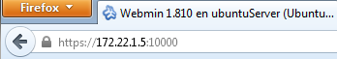

En l’apartat de hardware entrarem en Administració d’impressores. Seguidament seleccionarem l’opció d’afegir una nova impressora. I introduirem la següent configuració:

Aquest procés el farem 2 cops per així tindre 2 impressores.

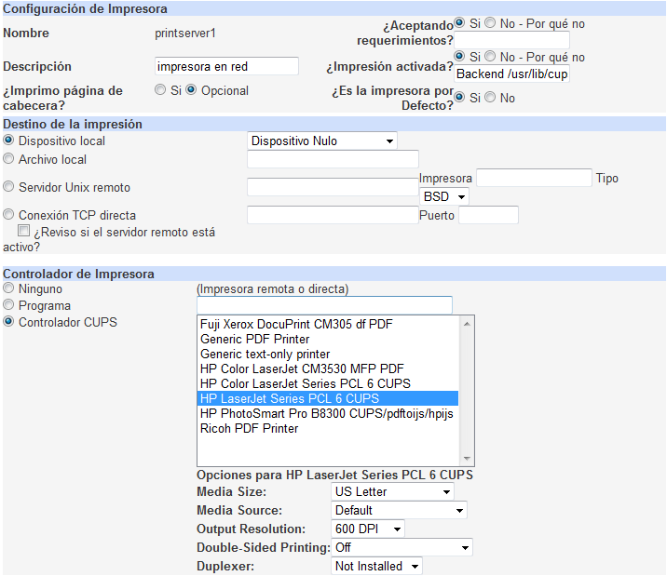

Aquí veiem dues impressores ja creades:

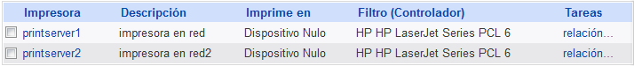

Ara configurarem directament des del servidor d’impressió.

Primer modificarem l'arxiu de configuració del servei cups.

***sudo nano /etc/cups/cupsd.conf***.

Dins de l’arxiu modificarem les línies per tal que quedin igual que les captures següents:

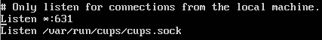

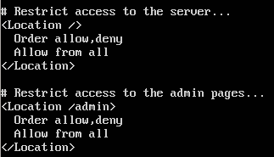

Com a segon pas, configurarem l’arxiu samba perquè les impressores dins el servidor es vegin en els clients i aquests puguin imprimir.

***sudo nano /etc/samba/smb.conf***

En l’apartat de “printers” dins de l’arxiu, modificarem la línia de “browseable” i en comptes d’un “no” posarem “yes”.

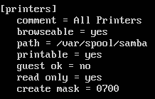

Al final de l’arxiu afegirem les següents línies:

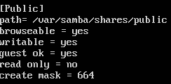

El següent pas és configurar el client per tal que pugui veure el servidor i les seves impressores, per això ens anirem al tauler de control → dispositius i impressores, seleccionarem l'opció d’afegir una impressora.

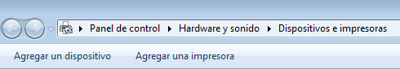

I seguirem aquests passos:

Marcarem la segona opció, afegir una impressora de la xarxa

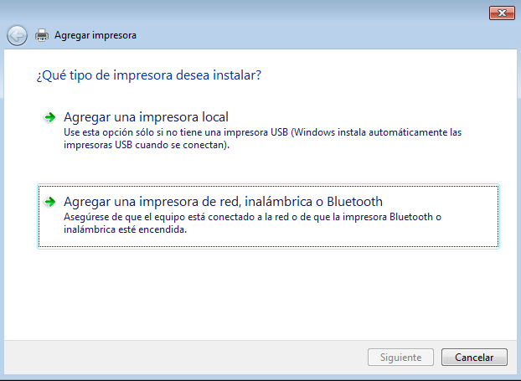

En principi no ens hauria de sortir cap impressora en la llista (les que surten en la captura ja estan configurades en el client per això surten), així que marcarem l’opció de la impressora desitjada no està en la llista.

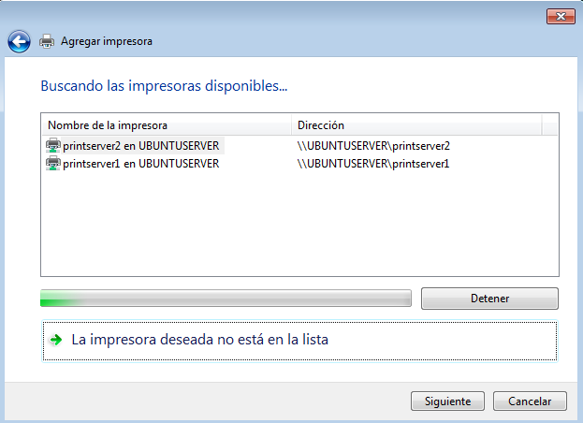

Aquesta finestra servirà per buscar les impressores virtuals dins del servidor.

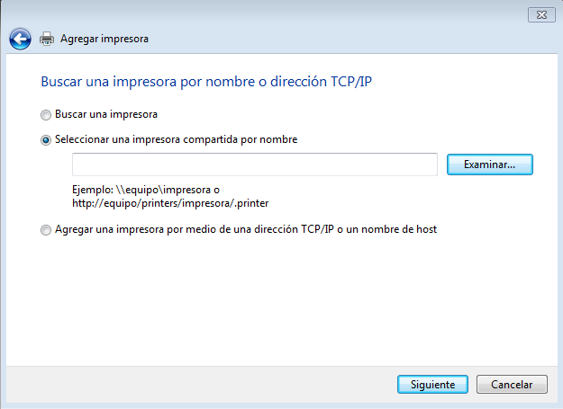

Per buscar les impressores virtuals dins del servidor, s’utilitzarà la ip del mateix en el nostre cas seria: \\172.22.1.5

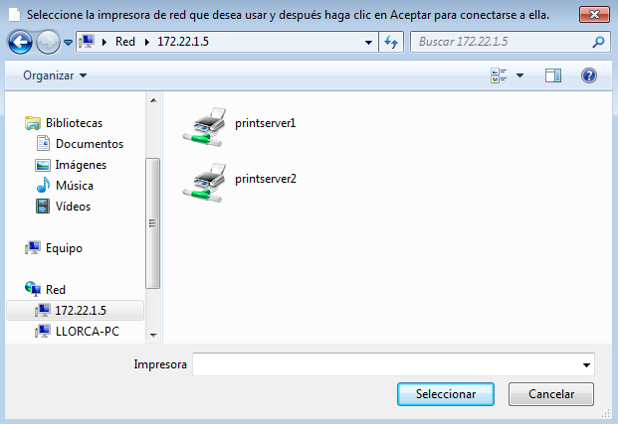

Després necessitarem instal·lar el controlador de la impressora. Si recordem el model que vam seleccionar, que era una HP Laserjet Series PCL 6.

Ens sortirà una finestra que ens demana el model de la impressora per instal·lar el controlador qualsevol model que sigui laserjet PCL 6 servirà.

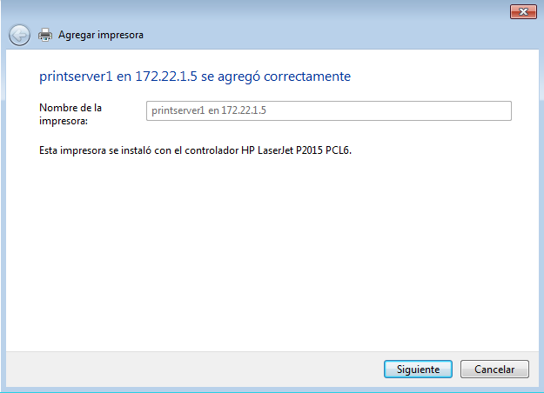

Un cop instal·lat podrem acabar la instal·lació de la impressora en el client.

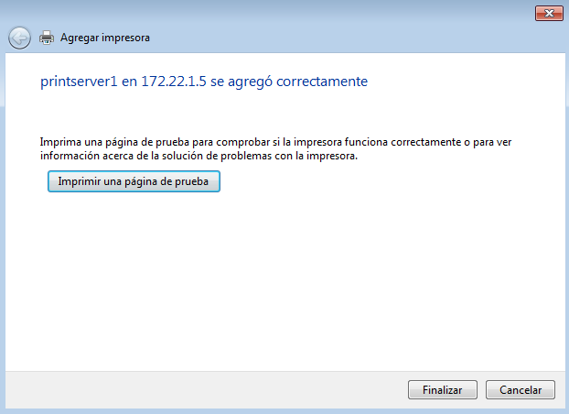

I per finalitzar la instal·lació del servidor d’impressió amb CUPS, ens dirigim al navegador, i introduirem la IP del servidor mes el port 631.

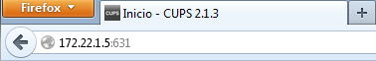

Dins d’aquesta interfície gràfica del servidor CUPS podrem administrar les impressores. Per comprovar que funciona, farem una impressió d’una pàgina de prova des del client.

Un cop “impresa” ens dirigirem a la interfície gràfica de CUPS i seleccionarem la pestanya d’impressores.

Entrarem dins de la impressora que hem sol·licitat la pàgina de prova, i un cop dins d’aquesta podrem veure que l’usuari Llorca que és el client, ha sol·licitat una pàgina de prova, això vol dir que el servidor d’impressió funciona correctament.

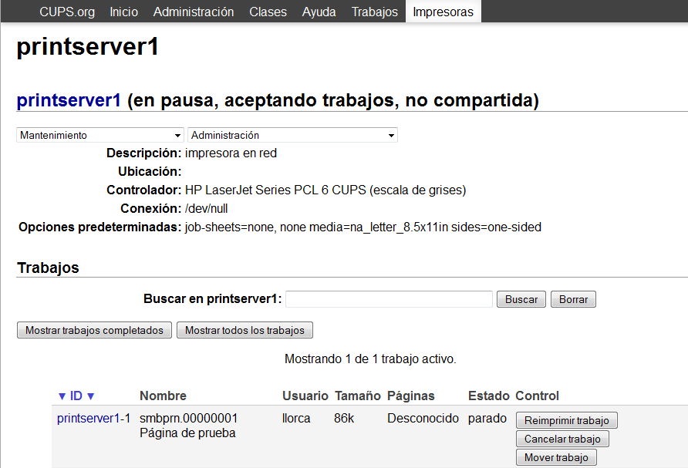

# **Conclusions**

Hem après a treballar en equip, en repartir-nos les parts que farà cadascun sense cap conflicte, i sobretot hem après més del que ja sabíem dels anys anteriors, hem sabut com resoldre problemes que han sorgit a la llarga del treball.

En general ha sigut un bon treball de síntesis.

# **Webgrafia**

<https://www.youtube.com/watch?v=V05WfhmCW_M> Crear VPN amb IPSec

<https://www.youtube.com/watch?v=Hi_lVCUX_v4> Instal·lació de Software

<https://www.youtube.com/watch?v=v3Z9PFvrIts> Accés a internet

<https://www.youtube.com/watch?v=4Uq11TI-eds> Configurar Server Proxy

[http://mispasosmikrotik.blogspot.com/2017/05/mikrotik-configurar-firewall-basico.htm l](http://mispasosmikrotik.blogspot.com/2017/05/mikrotik-configurar-firewall-basico.html) i <http://red-wisp.com/index.php/2018-08-08-14-59-31> Mikrotik Firewall Basic

<https://www.dynos.es/servidor-hpe-proliant-dl380-g9-xeon-e5-2620-v4-2.1ghz-16gb-ddr4-sin-hdd-190017096841__Q0J73A.html> Servidor HPE PROLIANT

<https://armariosrack.es/armarios-rack/armarios-rack-42u/armario-rack-42u-19-600x1000x2055-con-acces-puerta-cristal> Armari Rack

<https://www.landashop.com/ubn-uap-ac-hd.html> Ubiquiti UniFi UAP-AC-HD

<https://www.landashop.com/ubn-usg-xg-8.html> Ubiquiti Security Gateway Router 10-Gigabit SFP+ (EU)

<https://www.landashop.com/ubiquiti-us-24-250w-eu.html> Ubiquiti US-24-250W (EU)

<https://www.clickelectrodomesticos.com/aire-acondicionado-multi-split-lg-2ml912c-set.html?gclid=CjwKCAjwwZrmBRA7EiwA4iMzBElvahCU6rsLCYeGqhwzt34yHWX-zlhmLMkKoblhoQKMnL534tasqhoChHsQAvD_BwE#tab-label-click-product-overview-title> Aire condicionat

<http://www.gadae.com/blog/que-riesgos-informaticos-debes-prevenir-en-tu-negocio/> Riscos informatics

<http://www.notiserver.com/3094-Las-ventajas-de-tener-un-Dominio-COM-para-vender-online> Avantatges del domini .com

<https://repository.ucatolica.edu.co/bitstream/10983/1305/1/RIESGOS%20AMENAZAS%20Y%20VULNERABILIDADES%20DE%20LOS%20SISTEMAS%20DE%20INFORMACION%20GEOGRAFICA%20GPS.pdf> Riscs dels sistemes d’informació

<https://www.ikea.com/es/es/search/products/?q=mesas%20largas> Cadires i taules

<https://www.securitasdirect.es/lp/m/alarmas-securitas-direct-n.php> Alarmes

# 

# **Annexos 1**

## Factures

### Factura de maqueta

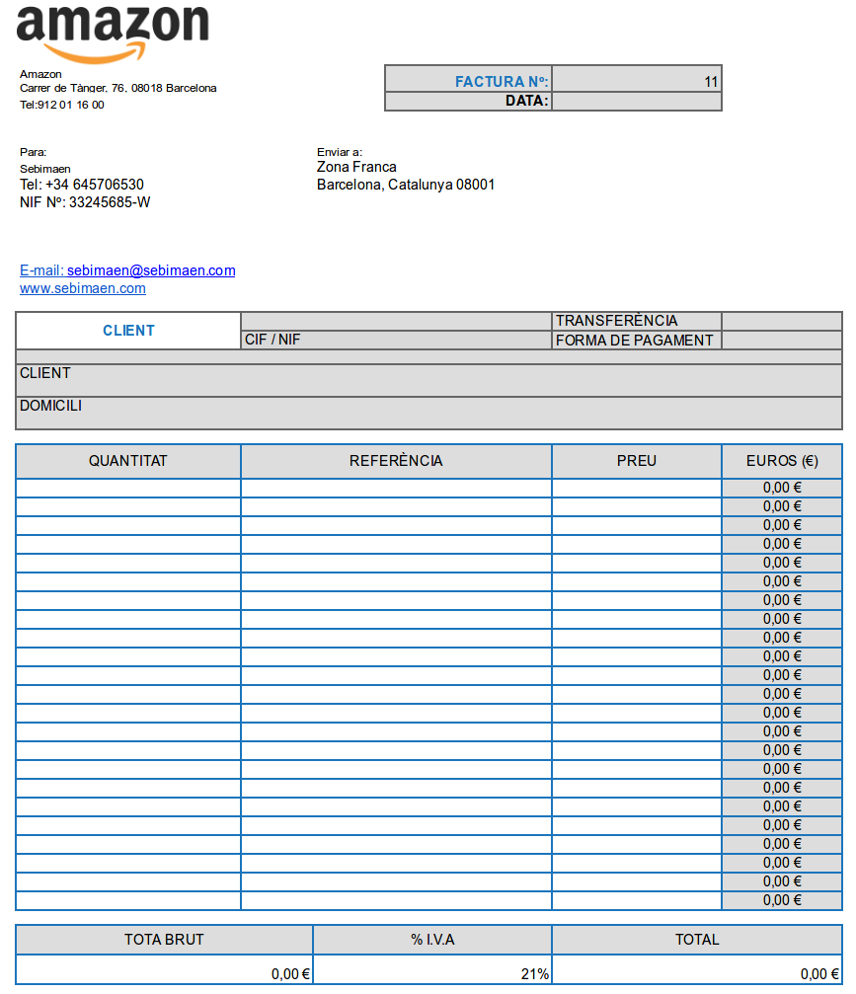

### Factura cablatge estructurat

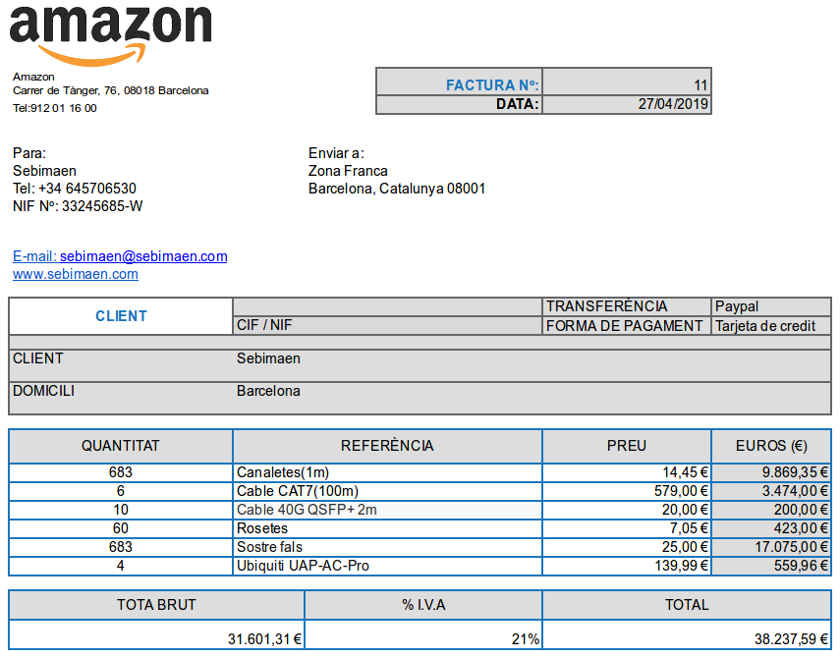

### Factura de hardware / software de sistemes

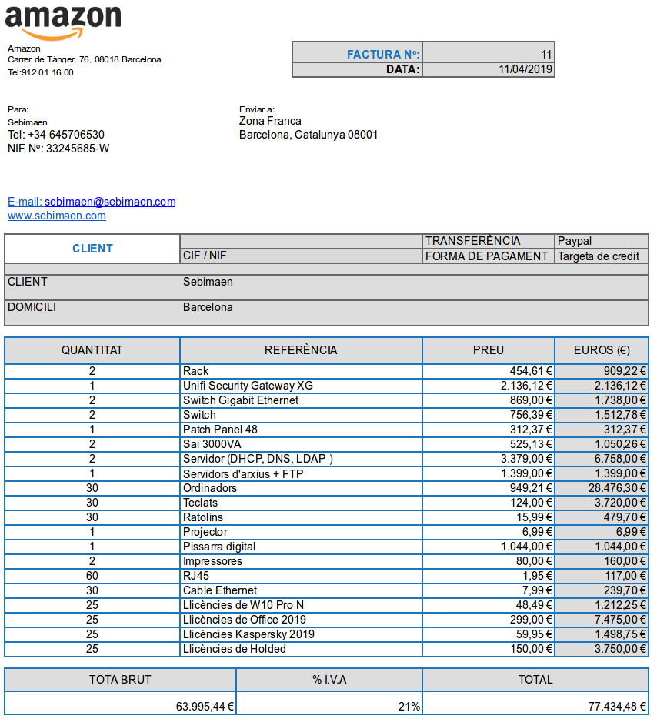

# **Annexos 2**

## Pla de contingència

INTRODUCCIÓ

El pla de contingència és el desenvolupament de mides preventives, que consisteix en minimitzar els riscos que atempten i es poden produir contra la vida, la salut de les persones.

Consisteix en preparar a tota persona com actuar quan es doni un cas d’emergència.

Aquest pla de contingència conté un anàlisis de riscos per hardware, software i el personal, és a dir que fer en cada situació.

També conté que fer contra riscos naturals, tecnològics i socials.

En el cas de tenir algun tipus d'emergència també surt que fer en cada cas, a qui trucar i que fer després de solucionar l’emergència.

### Inventari

#### Hardware

2 Racks (454,61€)

2 Routers (2136,12€)

2 Switch Gigabit Ethernet (869€)

2 Switch (756,39€)

1 Patch panel 48 (312,37€)

2 Sai 3000VA (512,13€)

3 Servidors (2= 3379,00€)

* DHCP
* DNS
* Servidor d’arxius + FTP (1399€)

30 Ordinadors (949,21€)

30 Monitors (124€)

30 Teclats (15,99€)

30 Ratolins (6,99€)

1 Projector (1.044,00€)

1 Pissarra digital (1069,99€)

2 Impressores (80€/mes)

Cables

* Cable RJ45 (1,95€)
* Cable AC (7,99€)
* Cable VGA (7,01€)

#### 

#### Software

30 Llicències de Windows 10 Pro N (279€)

30 Llicències de Office 2019 (299€)

30 Llicències de Kaspersky 2019 (59,95€)

30 Llicències de Holded (150€ Anual)

Opera (gratis)

Google Chrome (gratis)

UniFi Protect (gratis)

Java (gratis)

Trello (gratis)

DropBox (gratis)

### Especificacions tècniques

**Switch:**

Ample de banda total: 70 Gbps

Capacitat del switch: 140 Gbps

Capacitat del seguiment: 104.016 Gbps

Poe per port: poe +leee 802.3 Af/at (pins 1,2+;3,6-)

Interfaces Poe: 24vdc Poe pasiu (ports 4,5+; 7,8-)

Màxim Consum per port poe: 34.2 W

Voltatge en mode 802.3at:50-57v

Consum màxim per port poe: 17 W

Voltatge per ports de 24v: 20-27 V

**Unifi UAP:**

Ethernet LAN, velocitat de transferència de dades: 10,100,1000 Mbit/s

Wi-Fi velocitat de transferència de dades (max): 1733 Mbit/s

Taxa de transferència (máx): 1000 Mbit/s

2,4 GHz: Si

5 GHz: Si

Estàndards de xarxa: IEEE 802.11a,IEEE 802.11ac,IEEE 802.11b,IEEE 802.11g,IEEE 802.11n,IEEE 802.3,IEEE 802.3ab,IEEE 802.3u

Suport VLAN: Si

Qualitat de serveis (QoS) suport: Si

Limitar taxa: Si

Botó de restauració: Si

Certificació: CE, FCC, IC

**Router Security Gateway:**

10G SFP + Ethernet Ports

Gigabit RJ45 Ethernet Port

Hot-Swappable Modular PSU Bays

100W AC/DC Modular PSU Included

Bluetooth Management Interface

1U Rack-Mountable

Managed by UniFi Controller

Supported by UniFi Mobile App

**Servidor de Rack HPE ProLiant DL380 G9:**

1 x Intel Xeon E5-2620 v4 Octa-core (Core 8) 2,10 GHz

16 GB instalado DDR4 SDRAM

Serial ATA/600

12Gb/s controlador SAS

500 W

2 procesador Soporte

Gigabit Ethernet

Matrox G200eH2 Card

**SAI CyberPower Smart App Professional:**

Tecnología Green Power UPS

Sortida de onda sensorial pura

Topología del SAI interactiu

Configuració Torre/Rack amb pantalla LCD orientable

Protector EMI, RFI i contra sobretensions i pics de corrent

Preses de carga eléctrica

Protecció per preses de Telèfon/fax/Modem/Dsl/Red

Auto reinici autocarga

Port de apagat d’emergència (EPO, Emergency Power Off

Interruptor ON/OFF protegit

Lectura mitjançant pantalla LCD multifunció orientable

Ports de connexió USB i serie

Bateries reemplaçable per l’usuari

Bateries reemplaçable en calent

Capacitat d’administració remota SNMP/HTTP (opcional)

PowerPanel® Business Edition

**Armari Rack 42U:**

Polzades: 19”

Amplada: 600 mm

Profunditat: 1000 mm

Altura: 2055 mm

Capacitat de càrrega. 800 Kg

Grau de protecció: IP20

**BenQ W1700:**

Home Cinema UHD 4K

HDR (3840 x 2160)

2200 lumens

DLP 3D

Color Blanco

**Pissarra interactiva hitachi FX89E1:**

Polzades: 89”

Amplada: 2179 mm

Altura: 1282 mm

Profunditat: 35 mm

Pantalla tactil: si

Multitacte: si

Interval de temperatura operativa: 5-35ºC

Quantitat de USB 2.0: 1

**Aire condicionat LG 2ML912C32.SET (1097,00€):**

Aire condicionat multi split LG 2ML912C32.SET

Conjunto 2x1

Inverter

Potencia 2200 frig + 3000 frig

WIFI incorporada

**Escriptori de ikea MALM (99,00€)**

Amplada: 140 cm

Profunditat: 65 cm

Altura: 73 cm

Pes màxim: 50 kg

**Cadira giratòria de ikea RENBERGET (49,99€)**

Provat per: 110 kg

Ample: 59 cm

Fons: 65 cm

Alçada màxima: 108 cm

Ample del seient: 49 cm

Fons del seient: 42 cm

Alçada mínima del seient: 45 cm

Alçada màxima del seient: 57 cm

### 

### Equipament dels departaments

|  |  |
| --- | --- |
| Equipament dels departaments | |
| Departament 1 (oficines) | 30 Ordinadors - 30 Monitors - 30 Ratolins - 30 Teclats - 14 taules - 30 cadires |
| Departament 2 (magatzem) | 2 Ordinadors - 2 Monitors - 2 Ratolins - 2 Teclats - 2 taules - 2 cadires |
| Sala de Reunions | Projector, Pantalla digital |
| Planta 1 | Rack planta 1 (oficina) |
| Planta 2 | Rack planta 2 (magatzem) |

### Permisos

|  |  |
| --- | --- |
| Permisos | |
| Director (1) | Permisos d’administrador (ROOT) |
| SubDirectors (3) | Permisos d’administrador (ROOT) |
| Treballadors oficines (20) | Permisos d’usuari estàndard |
| Treballadors magatzem (6) | Permisos d’usuari estàndard |

### 

### Anàlisis de riscos

#### Hardware

|  |  |
| --- | --- |
| Risc | Solució |
| Caigudes | Posar els ordinadors en un lloc segur que es vegi i no existeix el risc de caigudes |
| Mullades | Posar els ordinadors prou alt per si el sol està mullat evitar el risc de mullades |
| Sobretensió | Posar una protecció contra sobretensions combinades |
| Cables trencats | Canviar els cables per uns nous |

#### Software

|  |  |
| --- | --- |
| Risc | Solució |
| Software maliciós | Mantenir l’ordinador i software actualitzats, utilitzar un software antivirus, no baixar res de pàgines no fiables |
| Virus | Tenir un antivirus |
| Keyloggers | No descarregar software gratuït, donar a usuaris privilegis limitats, rapallar dades |

#### Personal

|  |  |
| --- | --- |
| Risc | Solució |
| Fatiga visual | Cada 1 hora treballada amb l’ordinador fer 10 minuts de descans |
| Cops contra objectes | Avisar si un objecte s’ha mogut de lloc i posar un senyal |

# 

### Previsió de desastres naturals i jerarquització d’aplicacions

#### Riscos naturals

|  |  |
| --- | --- |
| Incendis | Si n’hi ha un incendi revisar totes les peces que estiguin en bon estat i si estan mal fetes llençar les i canviar les peces per altres noves |
| Inundacions | Comprovar si l’aigua a arribat als ordinadors, servidors, projector…  Si ha arribat a veure a què ha afectat si es pot utilitzar o si cal canviar-ho |
| Pujada de tensions | A les pujades de tensions posarem un SAI i una protecció contra pujades de tensions |

## 

#### Riscos Tecnològics

|  |  |
| --- | --- |
| Risc | Solució |
| Incendis elèctrics | Es pot produir un incendi en el cas d'incendi, es posarà un extintor de CO2 .  Perquè no es produeixi es revisa mensualment les instal·lacions, no posar aigua al costat dels endolls. |
| Falles d’energia | Es pot donar la situació de què es produeixi una apagada, la millor solució seria posar un SAI per a que doni temps a guardar les coses. |

#### 

#### Riscos Socials

|  |  |
| --- | --- |
| Risc | Solució |
| Terrorisme | Prohibit entrar en certes pàgines de terrorisme |
| Desordre social | Vigilar en quines pàgines s’accedeix |

# 

### Mesures de prevenció

* No anar a enllaços sospitósos.
* Actualitzar sistemes operatius i aplicacions.
* Descarregar aplicacions des de llocs web oficials.
* Utilitzar contrasenyes fortes.
* Revisar l’estat d’equips elèctrics periòdicament.
* Posar brides per no embolicar-se amb els cables.
* Cablejat ordenat i organitzat.
* Bona ventilació per part dels equips i temperatura adequada de les aules.
* Tenir ben protegits els endolls i les canalitzacions de cablejat.
* Posar tota mena de proteccions físiques als equips informàtics com poden ser cadenats, brides.
* Programari per evitar malware (antivirus).
* Imatges de seguretat dels equips.
* Tallafocs.
* Llicències de sobra per a tot el programari de pagament.
* Telèfons de contactes (Emergències, policia, segurs, etc..,).
* Desfibril·lador.

### Pla de suport i recuperació

|  |  |  |  |
| --- | --- | --- | --- |
|  | Classificació | Conseqüències | Mode de recuperació |
| Incendis | Molt greu | Es pot cremar la gran part dels productes del magatzem, pèrdua de dades | Posar un detector de fum i quan detecti fum que quan n’hi hagi fum, soni una alarma, i posar extintors cada 15m |
| Sobretensió | Mitjà | Pot fer malbé els components dels ordinadors | Posar un protector sobretensions |
| Virus | Mitjà | Pot fer malbé el software i els documents que n’hi ha als ordinadors | Posar un antivirus |
| Falles d’energia | Baix | Pèrdua de dades per no poder guardar la informació abans | Posar un SAI perquè doni temps de guardar la informació a temps |

Si n’hi ha un incendi revisar totes les peces que estiguin en bon estat i si estan mal fetes llençar les i canviar les peces per altres noves.

Comprovar si l’aigua ha arribat als ordinadors, servidors, projector…

Si ha arribat veure a què ha afectat si es pot utilitzar o si cal canviar-ho.

En la nostra empresa es realitzaran dues còpies de seguretat una incremental i altra completa, la completa es realitzarà cada 2 mesos mentre que la incremental es farà setmanalment, n’hi hauran 3 encarregats de les còpies de seguretat que seran els subdirectors, les còpies de seguretat es guardaran en dos servidors per si un cau n’hi ha un altre, i es guarden les còpies de seguretat també en el núvol i una còpia de seguretat la tindrà el director.

### Assegurança

**SECURITAS DIRECT**

Videovigilància interior

El més important, sempre sota control

En el comerç, sobre la caixa registradora o al magatzem: les nostres càmeres de videovigilància per a l'interior del teu negoci són tan fàcils d'instal·lar que podràs posar-les on ho necessitis.

Fabricades per Samsung en exclusiva per Securitas Direct, tant la camara CloudCam com la CloudCam Pro tenen resolució Full HD i detecció de so i moviment.

**MAPFRE Segur per a comerços**

**Cobertures Obligatòries**

**Incendi i Riscos Complementaris**

Incendis i altres danys.

Fenòmens atmosfèrics.

Electricitat en la instal·lació elèctrica, aparells electrònics i els seus accessoris.

**Riscos Extraordinaris (Consorci Compensació d'Assegurances)**

Danys materials.

Danys personals.

**Cobertures Opcionals**

**Bricomerç**

Servei d'Assistència en Bricolatge amb 2 intervencions a l'any.

Inclou despeses de desplaçament, dues hores de mà d'obra i el cost de materials fins a 50 € per intervenció, en una gran varietat de serveis com ara: reparacions, avaries, electricitat, fontaneria, serralleria, persianera, informàtica i equips audiovisuals, etc.

**Danys per aigua**

Danys per aigua en els béns assegurats.

Localització d'avaries i reparació de canonades.

**Trencaments**

Vidres, miralls, rètols i vidrieres.

Aigüeres i aparells sanitaris fixos.

Mobles i taulells.

**Robatori**

Robatori i danys per aquesta causa.

Diners en efectiu i xecs.

Béns aportats per l'assegurat, empleats i clients a l'interior de l'establiment.

Substitució de claus i panys.

**Danys estètics al continent**

Danys estètics en el conjunt de béns immobles i les seves obres annexes així com els aparells o elements fixos necessaris per al funcionament d'aquestes instal·lacions.

**Paralització de l'Activitat**

Indemnització diària a conseqüència emparat per les cobertures de danys materials i robatori.

**Avaria de Maquinària**

Danys interns que pateixi la maquinària, aparells i equips electrònics.

**Responsabilitat Civil**

Responsabilitat Civil Explotació.

Responsabilitat Civil Accidents de treball.

Responsabilitat civil Propietaris d'Immobles.

**Accidents Personals**

Danys personals soferts pel propietari o titular del comerç i pels seus empleats:

Defunció.

Invalidesa Permanent.

Incapacitat Permanent Total.

**Assistència a Comerços**

Serveis urgents a conseqüència d'incendi, robatori, explosió o inundació

Reparacions, reformes i altres serveis.

Nova cobertura d'Assistència tècnica informàtica.

**Defensa Jurídica**

Costes judicials, direcció jurídica.

Servei telefònic d'orientació jurídica.

**Protecció Digital**

Informe Pericial tecnològic per conflictes empresarials, fuga de dades, frau, ... aquest servei té com a objectiu facilitar als nostres clients seguretat davant de possibles problemes com a competència deslleial, espionatge industrial, fraus, delictes informàtics, extraient les evidències digitals necessàries en un informe.

Localització i bloqueig de dispositius mòbils per robatori o pèrdua, servei que no només li permet localitzar els seus dispositius mòbils davant d'una pèrdua o furt, sinó que a més inclou: Bloqueig de pantalla, Determinació de determinades funcionalitats del dispositiu així com alertar els contactes més propers que el dispositiu ha estat robat o perdut.

Seguiment i esborrat de la marca o nom a internet per dany econòmic o de reputació, consisteix en el seguiment de les aparicions de la seva marca mitjançant la configuració sistemàtica de rastrejos al web així com la valoració d’aquestes.

### LOPD

La LOPD (llei de protecció de dades de caràcter personal) és la llei que fa que qualsevol empresa sigui molt petita o molt gran i que reculli dades personals tindrà que complir una sèrie de passos i si no es compleixen aquest pasos n’hi haurà sancions i multes.

Els passos per a complir amb la LOPD són els següents:

El primer que hem de fer per a complir la lopd és complimentar la informació del fitxer i notificar a l’AEPD, és a dir, s'haurà de fer una inscripció al fitxer de l’AEPD i n’hi ha 3 maneres, per internet amb un certificat digital, per internet sense firma o certificat digital o per últim mitjançant un formulari a paper.

El segon pas seria fer una de textos legals a la plana web, es haurà de redactar un avis legal, és a dir, un clàusula de sèrie de dades empresarials de cara que l’usuari que navegui la conegui una política de privadesa i una política de cookies.

El tercer pas es haurà de generar un sistema per establir comunicacions comercials amb clients, també es haurà que crear un sistema de validació d’usuaris.

El quart pas serà incorporar el correu electrònic de l’empresa perquè així el client es pugui posar en contacte en qualsevol moment per si n’hi ha hagut algun problema o falla.

### Llista de contactes en cas de contingència

|  |  |  |
| --- | --- | --- |
| Perquè trucar? | A qui truquem? | Quins números són? |
| Per dubtes o consultes | Secretaria Sebimaen | +34 658 49 87 49 |
| Per si succeeix alguna emergència | Emergències | 112 |
| Per si n’hi ha un incendi | Bombers | 080 |
| Per si hi ha urgències | Servei d’urgències i emergències | 061 |
| Per si hi ha conflictes molt greus, o robatoris de materials | Guàrdia urbana | 092 |

# **Annexos 3**

## Currículums

## 

# **Annexos 4**

## Contractes

### Encarregat Magatzem

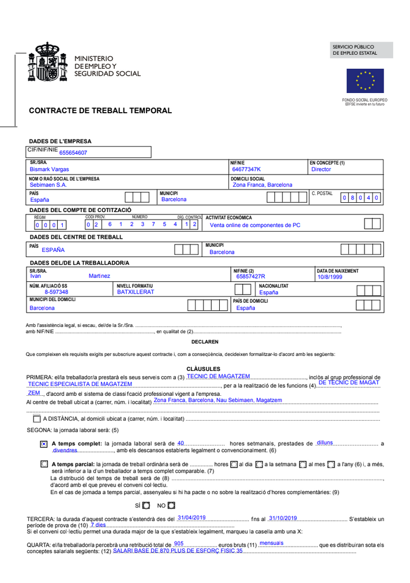

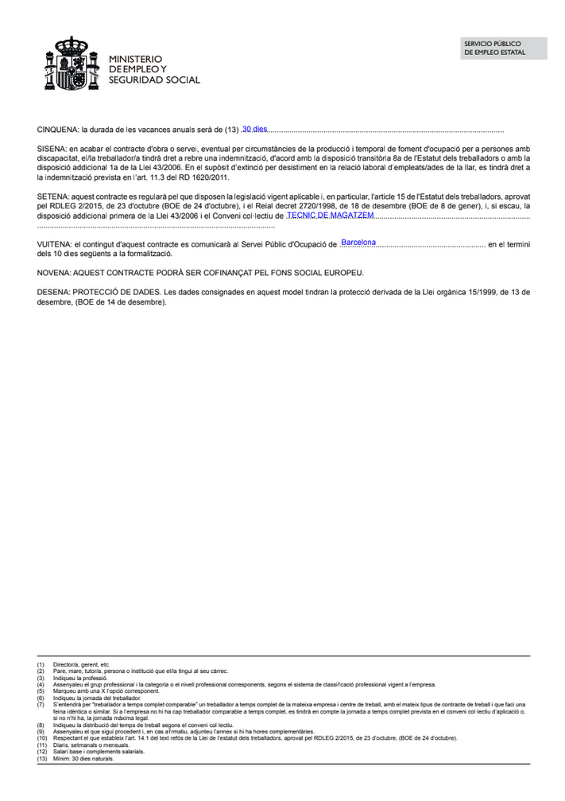

### Magatzem

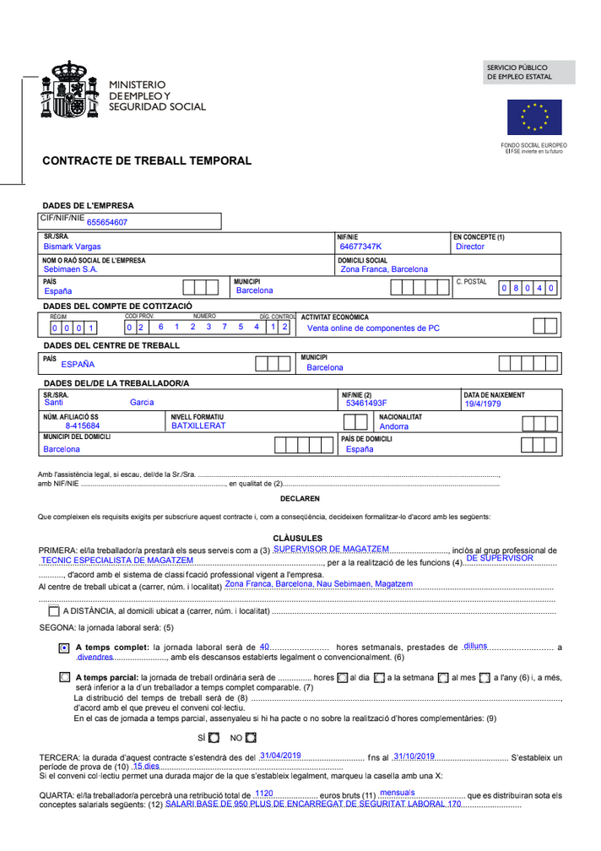

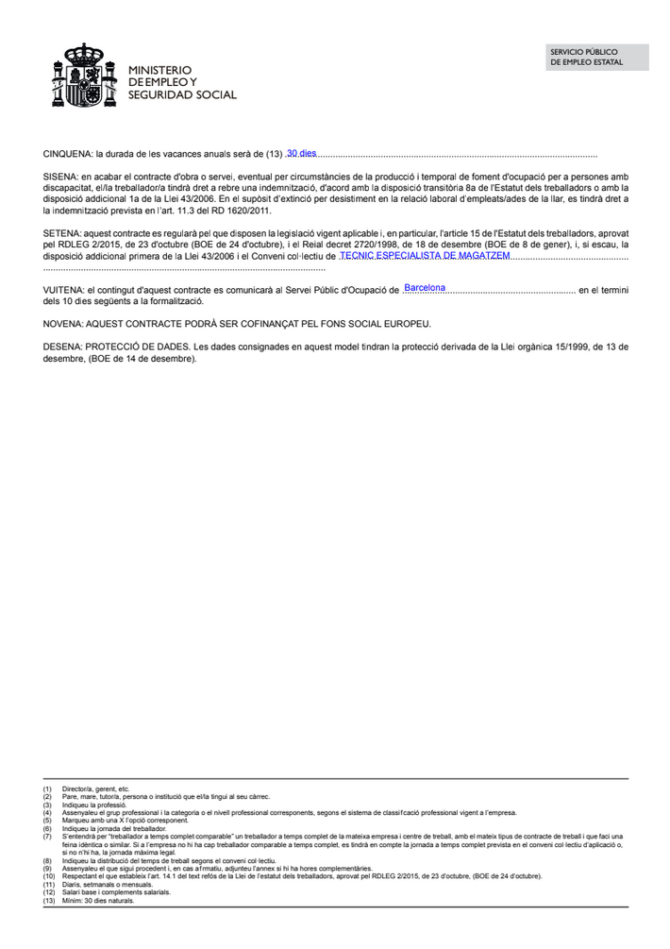

### Manteniment Web

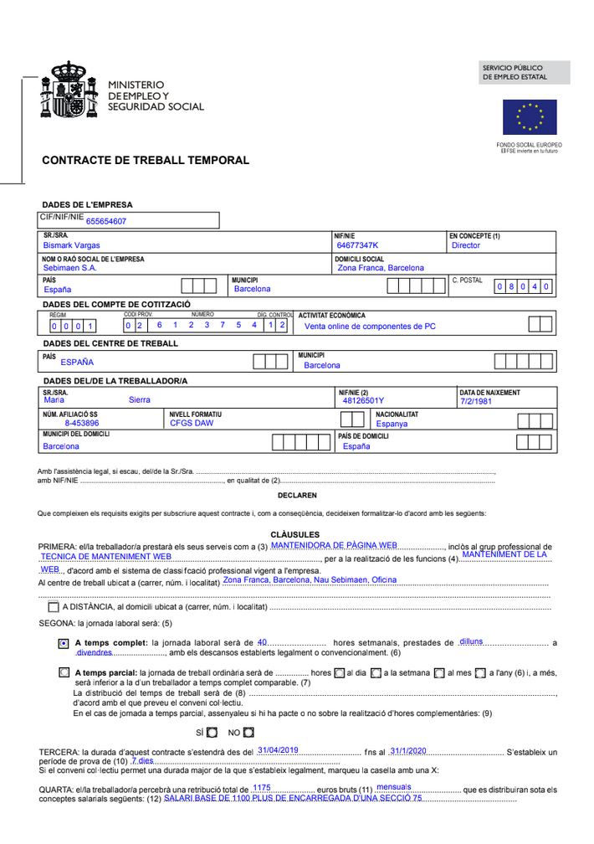

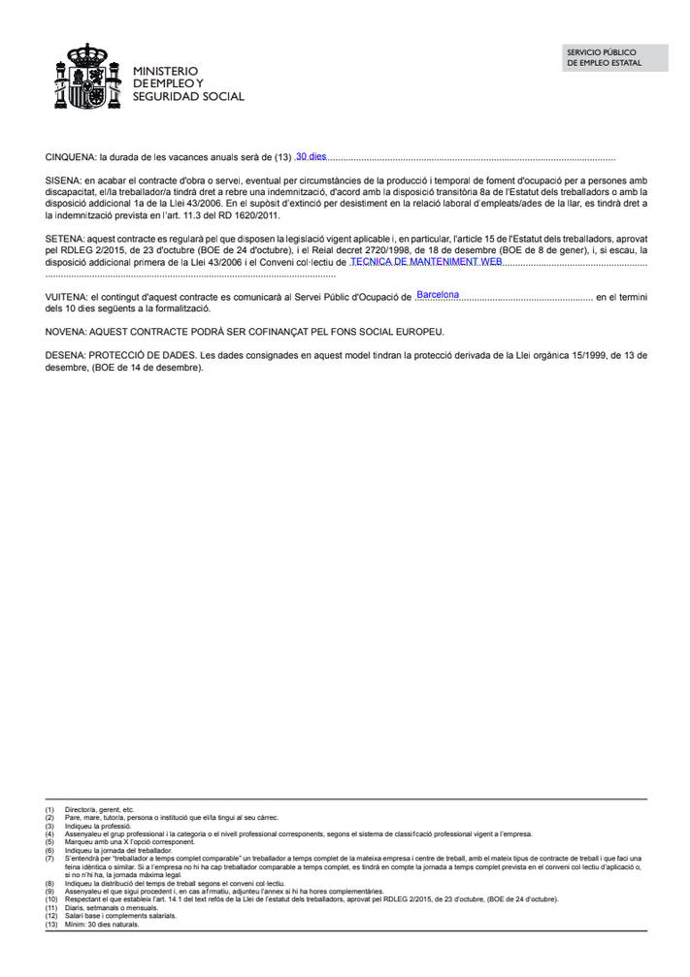

### Atenció al client

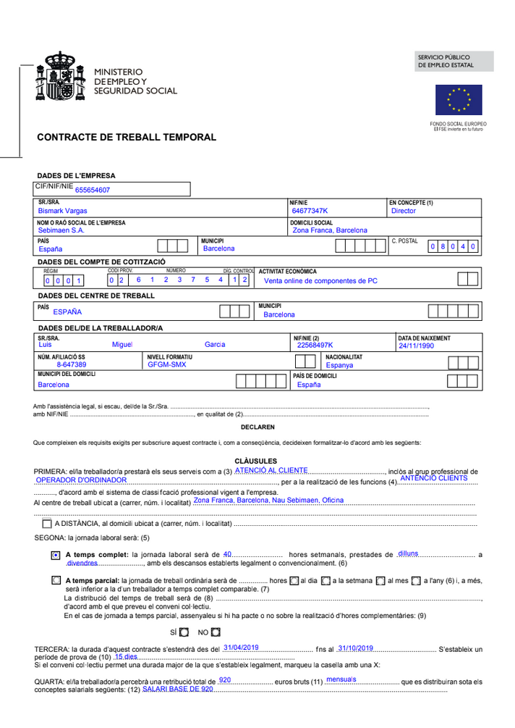

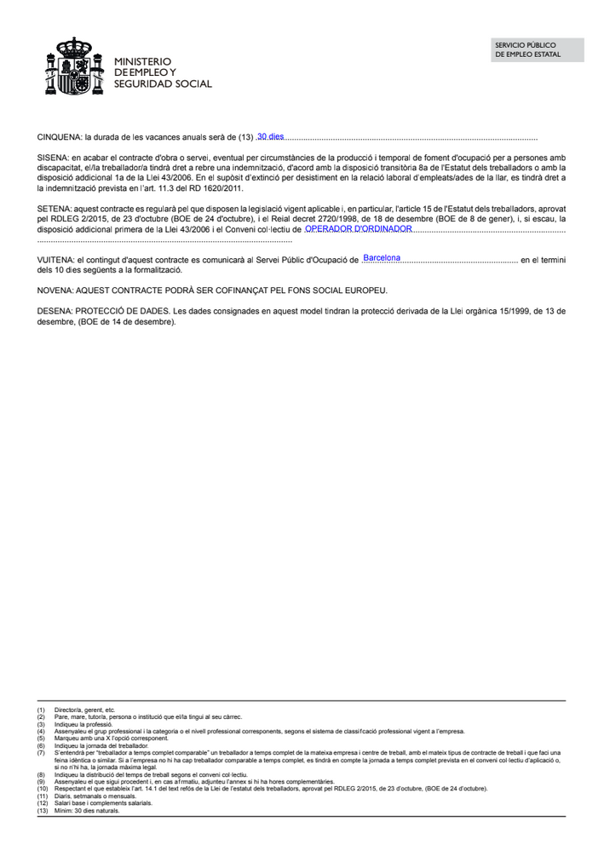

### Contabilitat

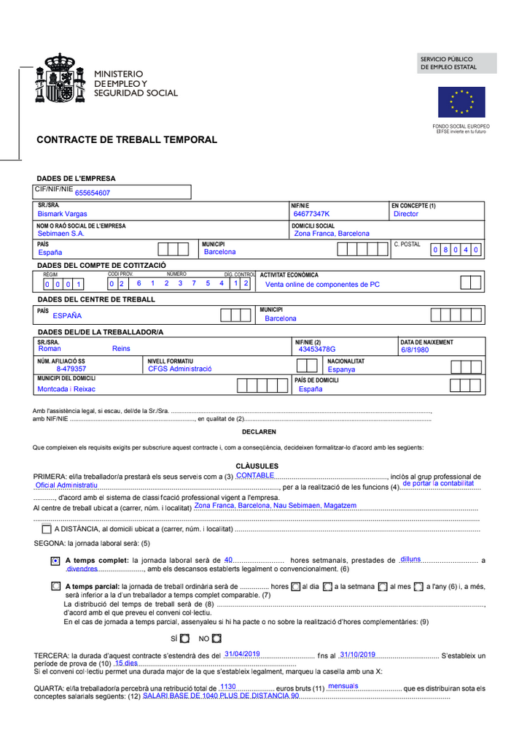

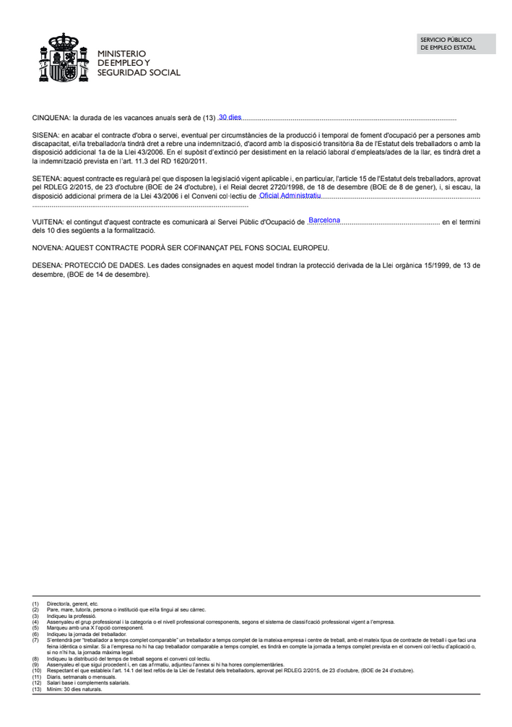

### Responsable marketing

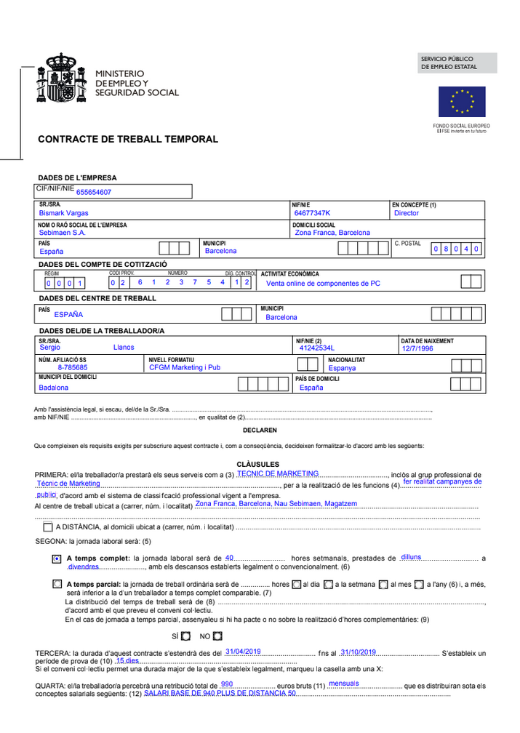

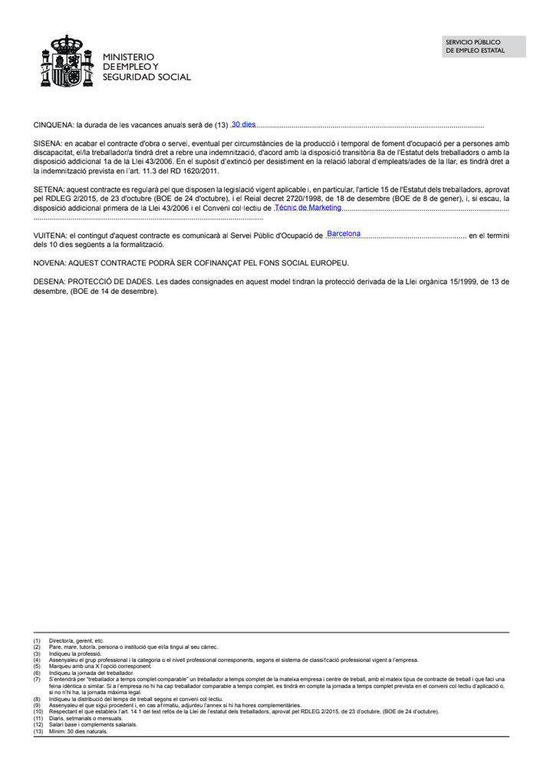

### Tècnic marketing

